**UNIVERSIDADE PAULISTA – UNIP**

**GABRIEL DE ALMEIDA BATISTA**

**FELIPE DA SILVA BORGES NEVES**

**IGOR FAGGION SILVEIRA SANTOS**

**ANDERSON ALVES SCHINAID**

**WASHINGTON LOPES DE SOUSA**

**SISTEMA DE IDENTIFICAÇÃO E AUTENTICAÇÃO BIOMÉTRICA**

**SÃO PAULO**

**2017**

**GABRIEL DE ALMEIDA BATISTA**

**FELIPE DA SILVA BORGES NEVES**

**IGOR FAGGION SILVEIRA SANTOS**

**ANDERSON ALVES SCHINAID**

**WASHINGTON LOPES DE SOUSA**

**SISTEMA DE IDENTIFICAÇÃO E AUTENTICAÇÃO BIOMÉTRICA**

Atividade prática supervisionada e apresentada ao curso Ciência da Computação, para fins de conhecimento na área.

Orientador: Rafael Espirito Santo.

**SÃO PAULO**

**2017**

**DEDICATÓRIA**

Dedicamos este trabalho primeiramente a Deus por ter nos dados vida até este presente momento e aos nossos pais que nos educaram com força e amor incondicional.

**AGRADECIMENTOS**

Agradecemos em primeiro lugar a Deus por ser a base das nossas conquistas.

Aos nossos pais, por acreditarem e terem interesse em nossas escolhas, apoiando-nos e esforçando-se junto a nós para que supríssemos todas elas.

Ao professor Rafael Espirito Santo, pela dedicação em suas orientações prestadas na elaboração deste trabalho, nos incentivando e colaborando no desenvolvimento de nossas ideias.

*“Tentar ser feliz acumulando bens materiais é como satisfazer a fome colocando sanduíches em volta do corpo.”*

*(George Carlin)*

**RESUMO**

O processo de reconhecimento facial pode ser definido como um processo quase que instintivo para o ser humano, onde o próprio pode reconhecer outros indivíduos normalmente por padrões no rosto. Devido a avanços tecnológicos existem estudos e tecnologias que visam levar este processo da visão humana de reconhecimento para a visão computacional, onde o mesmo busca alcançar este mesmo processo de maneira mais rápida que um humano comum, em um processo semelhante ao reconhecimento humano, o sistema é apresentado a uma imagem, identifica padrões nela e busca em sua base de treino. Por meio do uso da biometria, se pode fazer o reconhecimento e autenticação de pessoas, autorizando, por exemplo, escolher quais as pessoas que conseguirão ter acesso a determinados lugares ou recursos. Entretanto, a biometria não só se foca no monitoramento de acesso de pessoas, também tem competência para conduzir um amplo suporte no campo forense, na vigilância, na identificação de pessoas desaparecidas, apenas citando algumas possíveis aplicações. O processo de reconhecer uma imagem ou um rosto tem sido aplicado em diversas áreas, seja na segurança da informação onde um algoritmo tem a função de permitir o acesso aos dados a partir do momento que o usuário é reconhecido e variando do cargo a quantidade de informação que o mesmo recebe, segurança pública aonde o algoritmo teria a função de encontrar áreas de risco e até mesmo identificar fugitivos. O Objetivo deste trabalho é avaliar de forma clara o conceito de reconhecimento facial, sua utilização e sua aplicabilidade, por meio de uma aplicação para reconhecimento desenvolvida na linguagem C# para atender as necessidades do Ministério do Meio Ambiente que necessita de uma aplicação para identificação e autenticação biométrica que restrinja o acesso a uma rede com banco de dados, o qual possui informações sobre grandes propriedades que realizam o uso de poluentes que causam grande impacto no meio ambiente. O trabalho realizado teve caráter qualitativo, fundamentado em obras publicadas por estudiosos especialistas, que já apontaram os conceitos, usos, aplicações, desempenho e falhas.

Palavras-chave: visão computacional, processamento imagens, reconhecimento facial.

**ABSTRACT**

The facial recognition process can be defined as an almost instinctive process for the human being where the same can recognize other individuals normally by patterns o the face of the same. Due to technological advances there are studies and technologies that aim to take this process from the human vision of recognition to the computer vision where the same seeks to accomplish this same process faster than a common human performing, in a process similar to human recognition, the system is presented to an image it identifies patterns in it and searches in its training base. Through the use of biometrics, people can be recognized and authenticated, for example by choosing which people will be able to access certain places or resources. However, biometrics not only focuses on monitoring people's access, it also has the competence to conduct extensive support in the forensic field, surveillance, identification of missing persons, Those are just some possible applications. The process of recognizing an image or a face has been applied in several areas, either in information security where an algorithm has the function of allowing access to data from the moment the user is recognized and varying the amount of information that the same receives, public security where the algorithm would have the function of finding areas of risk and even identify fugitives. The objective of this work is to clearly evaluate the concept of face recognition, its use and its applicability, through an application for recognition developed in the C# language to meet the needs of the Ministry of the Environment that needs an application for identification and authentication biometric model that restricts access to a network with data bank, which has information about large properties that use pollutants that cause great impact on the environment. The work was qualitative, based on works published by expert scholars, who have already pointed out the concepts, uses, applications, performance and failures of certain types of recognition algorithms.

Keywords: computer vision, image processing, facial recognition.

**LISTA DE ILUSTRAÇÕES**

Imagem 01 – Impressão Digital. Pag. 34.

Imagem 02 – Geometria da mão e dos dedos. Pag. 35.

Imagem 03 – Íris. Pag. 36.

Imagem 04 – Olho humano. Pag. 38.

Imagem 05 – Retina humana ainda não modificada. Pag. 38.

Imagem 06 – Retina humana após o reconhecimento. Pag. 39.

Imagem 07 – Falando para o telefone. Pag. 40.

Imagem 08 – Reconhecimento de orelha. Pag. 41.

Imagem 09 – Reconhecimento de energia térmica. Pag. 42.

Imagem 10 – Reconhecimento do caminhar. Pag. 44.

Imagem 11 – Processo de reconhecimento facial. Pag. 53.

Imagem 12 – Reconhecimento facial. Pag. 54.

Imagem 13 – DER do banco de dados. Pag. 64.

Imagem 14 – MER do banco de dados. Pag. 65.

Imagem 15 – Diagramas da UML 2.0. Pag. 72.

Imagem 16 – Diagrama de classes. Pag. 73.

Imagem 17 – Diagrama de objetos. Pag. 74.

Imagem 18 – Diagrama de pacotes. Pag. 75.

Imagem 19 – Diagrama de caso de uso login. Pag. 76.

Imagem 20 – Diagrama de caso de uso cadastro de funcionário. Pag. 78.

Imagem 21 – Diagrama de caso de uso informação. Pag. 80.

Imagem 22 – Diagrama de caso de uso principal. Pag. 81.

Imagem 23 – Diagrama de caso de uso configuração. Pag. 84.

Imagem 24 – Diagrama de caso de uso cadastro infrator. Pag. 85.

Imagem 25 – Diagrama de caso de uso detalhamento de infrator. Pag. 88.

Imagem 26 – Diagrama de caso de uso file. Pag. 89.

Imagem 27 – Diagrama de atividade do login. Pag. 92.

Imagem 28 – Diagrama de atividade de detalhamento de infrator. Pag. 93.

Imagem 29 – Diagrama de atividade de cadastro de funcionário. Pag. 94.

Imagem 30 – Diagrama de atividade de cadastro de infrator. Pag. 95.

Imagem 31 – Diagrama de componentes. Pag. 96.

Imagem 32 – Protótipo da tela de login. Pag. 97.

Imagem 33 – Protótipo da tela principal. Pag. 98.

Imagem 34 – Protótipo da tela de informação. Pag. 98.

Imagem 35 – Protótipo da tela de cadastro de funcionário. Pag. 99.

Imagem 36 – Protótipo da tela de cadastro de usuário. Pag. 99.

Imagem 37 – Protótipo da tela de cadastro de proprietário 01. Pag. 100.

Imagem 38 – Protótipo da tela de cadastro de proprietário 02. Pag. 100.

Imagem 39 – Protótipo da tela de cadastro de propriedade 01. Pag. 101.

Imagem 40 – Protótipo da tela de cadastro de propriedade 02. Pag. 101.

Imagem 41 – Protótipo da tela de detalhamento do infrator 01. Pag. 102.

Imagem 42 – Protótipo da tela de detalhamento do infrator 02. Pag. 102.

Imagem 43 – Protótipo da tela de arquivo. Pag. 103.

Imagem 44 – Protótipo da tela de configuração. Pag. 103.

Imagem 45 – Protótipo da tela de treinamento. Pag. 104.

Imagem 46 – Protótipo da tela de reconhecimento. Pag. 104.

Imagem 47 – Tela de reconhecimento facial sem o treinamento. Pag. 111.

Imagem 48 – Tela de treinamento facial. Pag. 111.

Imagem 49 – Tela de reconhecimento facial com o treinamento. Pag. 112.

Imagem 50 – Segurança comprometida. Pag. 113.

Imagem 51 – Gabriel de Almeida Batista. Pag. 123.

Imagem 52 – Felipe da Silva Borges Neves. Pag. 124.

Imagem 53 – Igor Faggion Silveira Santos. Pag. 125.

Imagem 54 – Anderson Alves Schinaid. Pag. 126.

Imagem 55 – Washington Lopes de Sousa. Pag. 127.

**LISTA DE TABELAS E GRÁFICOS**

Tabela 01 – DD + Trigramação Funcionários. Pag. 66.

Tabela 02 – DD + Trigramação Usuários. Pag. 66.

Tabela 03 – DD + Trigramação Imagens. Pag. 66.

Tabela 04 – DD + Trigramação Proprietários. Pag. 67.

Tabela 05 – DD + Trigramação Propriedades. Pag. 67.

Tabela 06 – DD + Trigramação Telefones. Pag. 67.

Tabela 07 – DD + Trigramação Endereços. Pag. 68.

Tabela 08 – Dependência do atributo dominante. Pag. 69.

Tabela 09 – Dependência do atributo dominante. Pag. 69.

Tabela 10 – Dependência do atributo dominante. Pag. 69.

Tabela 11 – Infratores. Pag. 70.

Tabela 12 – Chaves candidatas. Pag. 71.

Tabela 13 – Fluxo principal login. Pag. 77.

Tabela 14 – Fluxo alternativo 01 login. Pag. 77.

Tabela 15 – Fluxo alternativo 02 login. Pag. 77.

Tabela 16 – Fluxo exceção 01 login. Pag. 77.

Tabela 17 – Fluxo exceção 02 login. Pag. 78.

Tabela 18 – Fluxo principal cadastro de funcionário. Pag. 79.

Tabela 19 – Fluxo alternativo cadastro de funcionário. Pag. 79.

Tabela 20 – Fluxo exceção cadastro de funcionário. Pag. 79.

Tabela 21 – Fluxo principal informação. Pag. 80.

Tabela 22 – Fluxo principal. Pag. 81.

Tabela 23 – Fluxo alternativo 01 principal. Pag. 82.

Tabela 24 – Fluxo alternativo 02 principal. Pag. 82.

Tabela 25 – Fluxo alternativo 03 principal. Pag. 82.

Tabela 26 – Fluxo alternativo 04 principal. Pag. 82.

Tabela 27 – Fluxo alternativo 05 principal. Pag. 83.

Tabela 28 – Fluxo alternativo 06 principal. Pag. 83.

Tabela 29 – Fluxo exceção principal. Pag. 83.

Tabela 30 – Fluxo principal configuração. Pag. 84.

Tabela 31 – Fluxo alternativo 01 configurações. Pag. 85.

Tabela 32 – Fluxo principal cadastro de infrator. Pag. 86.

Tabela 33 – Fluxo alternativo cadastro de infrator. Pag. 87.

Tabela 34 – Fluxo exceção cadastro de infrator. Pag. 87.

Tabela 35 – Fluxo principal detalhamento de infrator. Pag. 89.

Tabela 36 – Fluxo principal file. Pag. 90.

Tabela 37 – Fluxo alternativo file. Pag. 90.

Tabela 38 – Fluxo exceção file. Pag. 91.

**LISTA DE ABREVIATURA E SIGLAS**

ACM – *Association for Computing Machinery*.

AFIS – *Automated Fingerprint Identification System*.

API – *Application Programming Interface*.

CCD – *Charge Couple Device*.

DLL – *Dynamic*-*Link* *Library*.

DLF – *Discriminant Lineal Fisher*.

DMV – Departamento de Trânsito de Nevada.

IDE – *Integrated Development Environment*.

ICA – *Independent Component Analysis*.

LBT – *Local Binary Pattern*.

LDA – *Linear Discriminant Analysis*.

LED – *Light Emitting Diode*.

MLP – *Multilayer Perceptron*.

OCR – *Optical Character Recognition*.

PCA – *Principal* *Component Analysis*.

SGBD – Sistema Gerenciador de Banco de Dados.

SQL – *Structured Query Language*.

SPFES – *Sheep Pain Facial Expression Scale*.

TFS – *Team Foundation Service*.

UML – *Unified Modeling Language*.

WPF – *Windows* *Presentation* *Foundation*.

XAML – *Extensible Aplication Markup Language*.

**LISTA DE SÍMBOLOS**

@ – Arroba.

® – Marca registrada.

™ – Trade Mark.

**SUMÁRIO**

1 INTRODUÇÃO 23

2 FUNDAMENTOS TEÓRICOS 27

2.1 Visão Humana 27

2.2 Visão Computacional 28

2.3 Aquisição de Imagens 28

2.4 Visão Humana contra Visão Computacional 29

2.5 A Imagem Digital 30

2.6 Imagens Vetorial contra Imagens Matriciais 31

3 SISTEMAS BIOMÉTRICOS 33

3.1 O que é Biometria 33

3.2 Impressão Digital 34

3.3 Geometria da Mão e dos Dedos 35

3.4 Reconhecimento de Íris 36

3.5 Reconhecimento de Retina 37

3.6 Reconhecimento de Voz 39

3.7 Reconhecimento de Orelha 41

3.8 Reconhecimento de Termogramas 42

3.9 Reconhecimento do “Caminhar do Indivíduo” 43

3.10 Reconhecimento da Forma de “Digitar” 44

3.11 Reconhecimento do Odor 45

3.12 Reconhecimento da “Caligrafia” 46

3.13 Uso do Sistema Biométrico na Segurança Pública 47

3.13.1 Desvantagens 48

3.13.2 Vantagens 49

3.13.3 No Brasil 50

3.13.4 No Exterior 51

4 RECONHECIMENTO FACIAL 53

4.1 Definição de Reconhecimento Facial 53

4.2 Breve Histórico 55

4.3 Aplicações 56

4.4 Métodos Baseados em Imagem 57

4.4.1 Local Binary Pattern 57

4.4.2 Subespaços Lineares 58

4.4.2.1 Principal Component Analysis 58

4.4.2.2 Independent Component Analysis 59

4.4.2.3 Linear Discriminant Analysis 59

4.5 Uso do Reconhecimento Facial na Segurança Pública 60

5 PLANO DE DESENVOLVIMENTO 63

5.1 Banco de Dados 63

5.1.1 DER 64

5.1.2 MER 64

5.1.3 DD + Trigramação 66

5.1.4 Classificação de Dados 68

5.1.5 Primeira Forma Normal 68

5.1.6 Segunda Forma Normal 69

5.1.7 Terceira Forma Normal 70

5.1.8 Forma normal de boyce-codd 70

5.2 Modelagem do Sistema 71

5.2.1 Diagrama de Classes 72

5.2.2 Diagrama de Objetos 73

5.2.3 Diagrama de Pacotes 74

5.2.4 Diagrama de Casos de Uso 75

5.2.4.1 Caso de Uso Login 76

5.2.4.2 Caso de Uso Cadastro de Funcionário 78

5.2.4.3 Caso de Uso Informação 80

5.2.4.4 Caso de Uso Principal 81

5.2.4.5 Caso de Uso Configuração 84

5.2.4.6 Caso de Uso Cadastro Infrator 85

5.2.4.7 Caso de Uso Detalhamento de Infrator 88

5.2.4.8 Caso de Uso File 89

5.2.5 Diagrama de Atividades 91

5.2.5.1 Atividades do Login 92

5.2.5.2 Atividades de Detalhamento de Infrator 93

5.2.5.3 Atividades de Cadastro de Funcionário 94

5.2.5.4 Atividades de Cadastro de Infrator 95

5.2.6 Diagrama de Componentes 96

5.3 Linguagem de Programação 96

5.4 Conceito Geral do Programa 97

5.4.1 Protótipos das Telas 97

5.4.1.1 Protótipo da Tela de Login 97

5.4.1.2 Protótipo da Tela Principal 98

5.4.1.3 Protótipo da Tela de Informação 98

5.4.1.4 Protótipo da Tela de Cadastro de Funcionário 99

5.4.1.5 Protótipo da Tela de Cadastro de Proprietário 100

5.4.1.6 Protótipo da Tela de Cadastro de Propriedade 101

5.4.1.7 Protótipo da Tela de Detalhamento do Infrator 102

5.4.1.8 Protótipo da Tela de Arquivo 103

5.4.1.9 Protótipo da Tela de Configurações 103

5.4.1.10 Protótipo da Tela de Treinamento 104

5.4.1.11 Protótipo da Tela de Reconhecimento 104

6 DESENVOLVIMENTO 105

6.1 Interface Gráfica 105

6.2 Banco de Dados 107

6.3 Detecção Facial 107

6.4 Reconhecimento Facial 109

6.4.1 EigenFace 109

6.4.2 FisherFace 109

6.4.3 LBPHFace 110

7 RESULTADOS 111

7.1 Avaliação 112

8 CONCLUSÃO 115

REFERÊNCIA BIBLIOGRÁFICA 119

10 FICHAS DE ATIVIDADES PRÁTICAS SUPERVISIONADAS 123

# INTRODUÇÃO

Nas culturas ancestrais as pessoas conviviam em grupos pequenos onde se reconheciam sem dificuldade e sem equívoco. Porém, com a mobilidade e a rápida expansão da população, a identificação se converteu em um processo intricado de maneira que nas coletividades modernas tem sido imprescindível a realização de sofisticados sistemas de gestão de identidade. A identidade se refere ao conjunto de informações associadas a uma pessoa, como nome, sobrenome, data de nascimento, endereço, entre outras.

A biometria é conhecida como um dos procedimentos mais estáveis de reconhecimento e está cada dia mais destacada na sociedade. A palavra em si tem sentido de uma medição biológica, ou seja, é a pesquisa dos traços físicos e comportamental de cada indivíduo. A origem fundamental deste mecanismo para identificação é o corpo humano, porque ele é a chave para acessar determinadas informações.

Baltzan e Phillips (2012, p.109) evidenciam que a biometria é um método para confirmar as identidades dos usuários. Uma vez que o sistema confirma a autenticação de um usuário, ele pode atribuir os privilégios de acesso para o mesmo. A autorização é a metodologia de admitir alguma pessoa a fazer ou ter algo.

Usa-se a biometria para a identificação criminal de pessoas suspeitas, aplicações de segurança pública e etc. O primeiro papel da biometria é encontrar um indivíduo para que os procedimentos possam ser conduzidos.

Já existem métodos manuais para identificação criminal por biometria há muito tempo e foram bastante produtivos. A tecnologia veio somente solucionar velhos problemas que estão ligados aos sistemas manuais.

Esses sistemas manuais permitem procurar indivíduos em grandes bases de dados de formulários biométricos, mas o processamento dessas bases é demorado, faltam padrões e formas eficientes de relacionamento de informações entre diferentes sistemas.

Ao se tratar de assinatura biométrica digital, a primeira vantagem que esse assunto apresenta logo de cara é a segurança da informação. Mas também existem outras vantagens que a biometria digital pode oferecer.

O Brasil está tendo uma grande facilidade de implantar essa nova tecnologia, porque uns dos órgãos que mais utilizam são os bancos, pois adotaram a biometria nos terminais de caixa eletrônicos e nos sistemas eleitorais.

A partir destas considerações, visa-se responder as seguintes perguntas: Quais os tipos de reconhecimento biométrico? Onde é usada a identificação? Como é desenvolvido um software para identificação?

Partindo-se da hipótese, assimilando o tempo e o conteúdo de estudo com as informações obtidas através de pesquisas é possível, de forma estratégica, desenvolver um software de identificação biométrica na linguagem C# com a utilização de aprendizado de máquina.

Com pesquisas, avaliações e benefícios, o trabalho busca relatar o processo de desenvolvimento de uma ferramenta de identificação biométrica, desde a sua concepção até a sua finalização.

A feramente tem como objetivo atender as necessidades do Ministério do Meio Ambiente que deseja restringir o acesso a uma rede com banco de dados. As informações são estratégicas sobre as propriedades rurais que utilizam agrotóxicos proibidos por causarem grandes impactos nos lenções freáticos, rios e mares. Elas são dívidas em três níveis, onde a de nível um todos podem ter acesso; as de nível dois são restritas aos diretores de divisões; as de nível três somente são acessadas pelo ministro do meio ambiente.

O trabalho intenciona esclarecer conceitos, funções e aplicações da identificação biométrica. Para tanto, apresentando o desenvolvimento de uma ferramenta simples com a coerência de um banco de dados e aprendizado de máquina.

Fundamentado em obras publicadas por estudiosos especialistas que já apontaram os conceitos, usos, aplicações e falhas no processo de identificação biométrica. A presente pesquisa busca unificar e transmitir os principais conceitos de suas obras. A junção de 29 (vinte e nove) obras, de ano e autores diferentes, resultou no presente trabalho.

No primeiro capítulo reunimos fundamentos teóricos da visão computacional, visão humana, aquisição de imagens, imagem digital, comparativo entre a visão computacional e a visão humana, e a diferença entre imagem vetorial e imagem matricial. Nesta etapa consideramos as definições de três autores dos que foram consultados. A saber, Conci (2008), Azevedo (2008) e Leta (2008).

No segundo capítulo é exposto, parcialmente, o que é biometria, os tipos e técnicas de reconhecimento biométrico e suas vantagens e desvantagens no uso da segurança pública no brasil e no exterior. Nesta fase ponderamos as definições de dezoito autores dos que foram consultados. A saber, Mantas (1986), Jain (2004), Komarinski (2005), Nikolaos (2005), Hatzinakos (2005), Plataniotis (2005), Conci (2008), Azevedo (2008), Leta (2008), Jain (2009), Bertillon (2009), Shashikumar (2010), Raja (2010), Chhotray (2010), Rodrigues (2010), Thomé (2010), Baltzan (2012) e Phillips (2012).

No terceiro capítulo é apresentado e definido o reconhecimento facial, suas aplicações e seus métodos de procedimento. Neste passo avaliamos os significados de seis autores dos que foram consultados. A saber, Levoy (1988), Westover (1990), Hyvarinen (1999), Oja (1999), Jolliffe (2002) e Nunes (2015).

No quarto capítulo é contato, parcialmente, o planejamento de desenvolvimento da aplicação. Nesta etapa consideramos as definições dos autores Liberty (2009), Donald (2009) e Bezerra (2015). Usufruímos das ferramentas TFS – *Team* *Foundation* *Service*, *Pencil* *Project*, brModelo, *MySQL* *Workbench*, Microsoft Excel 2016, Microsoft Word 2016 e *Astah* *Community*.

O quinto capítulo destaca, parcialmente, o processo de desenvolvimento do programa. Os principais softwares utilizados no processo foram a IDE *Visual Studio Community* 2017 com acesso ao pacote de desenvolvimento para desktop com .NET (*WPF*, *Windows* *Forms*, C#, *Visual* *Basic* e F#), *WampServer*, *Emgu CV* 3.3.0, *MySQL* *Workbench*, TFS – *Team* *Foundation* *Service* e o *Visual Studio Code*.

O sexto capítulo apresenta algumas imagens da aplicação em funcionamento e uma avaliação geral dos algoritmos.

# FUNDAMENTOS TEÓRICOS

As áreas relacionadas a sistemas de imagens digitais, como processamento de imagens, análise de imagens, síntese de imagens, visão computacional e reconhecimento de padrões, têm atualmente um campo de abrangência ou escopo bem caracterizado, relacionando dados e imagens.

A diferença entre cada uma delas se concentra na relação entre o uso de técnicas de inteligência artificial, dados e imagens. Se os dados são usados para a geração de imagens, a área em consideração será a síntese de imagens. Se esses dados forem resultados de informações adquiridas da imagem, a área considera será a análise de imagens. O processamento de imagens é o ramo da computação gráfica que transforma as imagens, assim como o processamento de dados é o ramo da computação que transforma os dados.

## Visão Humana

O olho humano é um órgão sensorial complexo, que captura relações espaciais e temporais de objetos que se encontram no espaço visual, convertendo energia luminosa em sinais elétricos processador no cérebro. No seu trajeto, a energia luminosa passa inicialmente pelo olho, onde a retina encaminha impulsos via nervo óptico ao órgão formador da imagem (cérebro).

O processo de visão inicia-se na córnea, onde ocorre a entrada do estímulo luminoso. A retina converte esse estímulo em sinais elétricos que são transmitidos para o cérebro através do nervo óptico, que contém aproximadamente um milhão de fibras nervosas. A chave para a percepção visual se encontra na retina, que ocupa uma área de aproximadamente 1.000 mm² e é composta de cerca de 100 milhões de sensores. Cada sensor converte somente uma parte do estímulo luminoso da imagem para o sinal elétrico que será processado pelo cérebro.

A visão é a resposta ao estímulo luminoso que atravessa as camadas transparentes da retina e, no nível, dos cones e bastonetes, desencadeia reações fotoquímicas que são transformadas em impulsos nervoso, transmitidos pelas fibras ópticas aos centros cerebrais superiores.

## Visão Computacional

A visão computacional está relacionada à análise de imagens e vem se desenvolvendo muito nos últimos anos. Esta área trata da extração de informações das imagens e da identificação e classificação de objetos presentes nela. Os sistemas de visão computacional vêm sendo usados em reconhecimento de pessoas, de assinaturas e de objetos; inspeção de peças em linhas de montagem; orientação de movimentos de robôs em indústrias automatizadas etc. Os sistemas de visão computacional envolvem análise de imagem e técnicas de inteligência artificial ou de tomada de decisão, que permitem a identificação e classificação de objetos ou imagens.

## Aquisição de Imagens

A primeira etapa de um sistema de visão computacional consiste na aquisição de imagens.

O primeiro passo na conversão de uma cena real tridimensional em uma imagem eletrônica é a redução de dimensionalidade. A câmera fotográfica ou a câmera de vídeo converte cenas 3-D em representações 2-D da imagem.

Uma imagem pode ser considerar uma distribuição de energia luminosa em uma posição espacial. A iluminação distribui energia sobre o objeto. Parte dessa energia luminosa é absorvida pelo objeto, parte é transmitida e parte é refletida, sendo capturada pela câmera.

Segundo Conci, Azevedo e Leta (2008, p. 53) o dispositivo de aquisição de imagens mais utilizado era a câmera CCD (*Charge Couple Device*), que consiste em uma matriz de células semicondutoras fotossensíveis que atuam como capacitores, armazenando carga elétrica proporcional à energia luminosa incidente.

Uma câmera CCD monocromática simples possui um conjunto de lentes que focalizam a imagem sobre a área fotossensível do CCD, um sensor CCD e seus circuitos complementares.

Para a aquisição de imagens coloridas utilizando-se CCD, é necessário um conjunto de prismas e filtros de cor encarregados de decompor a imagem colorida em suas componentes R (*red*), G (*green*) e B (*blue*), cada qual capturada por um CCD independente.

## Visão Humana contra Visão Computacional

O sistema de visão humana é bastante complexo, integrado, veloz, adaptativo, dependente diretamente do cérebro e de outros órgãos do corpo humano, realizando interações complexas de *feedback*. Por outro lado, é suscetível a fadiga, a doenças e depende de treinamento (intrínseco). Portanto, modelar um sistema semelhante é uma tarefa, segundo Conci, Azevedo e Leta (2008, p. 60), muitíssimo difícil.

Comparando-se a visão computacional com a visão humana, quanto aos aspectos funcionais, destacam-se as características de adaptabilidade, tomada de decisão, qualidade, velocidade, espectro e percepção tridimensional.

* **Adaptabilidade:** é a capacidade de um sistema automaticamente ajustar ou modificar suas operações de acordo com os parâmetros do ambiente para atingir determinado resultado. Um sistema de visão computacional é muito rígido nesse sentido, sua capacidade é estabelecida pelo seu hardware e software. Diferentemente do sistema humano, que é altamente dinâmico e suja capacidade é determinada pelas características físicas do sistema de visão e pela inteligência do homem, o sistema de visão computacional não se adapta automaticamente a obstruções que impeçam a análise ou o reconhecimento de um objeto ou a posições diferentes daquelas programadas inicialmente.
* **Tomada de decisão:** baseia-se em um julgamento ou avaliação prévios fundamentados em parâmetros medidos. O sistema de visão humana é eficaz em realizar certos julgamentos que envolvem padrões, como cor, textura, formas, sobreposições etc. é dependente de interpretações pessoais difíceis de serem quantificadas. Conci, Azevedo e Leta (2008, p. 61) destacam que o “ser humano não separa a visão de sua interpretação”.
* **Qualidade das medições:** depende da consistência dos resultados e do nível de exatidão. Neste campo, a visão computacional, segundo Conci, Azevedo e Leta (2008, p. 61), é bem superior a visão humana, quando se trata de dados quantificados. A visão humana pode discernir de 10 a 20 níveis de cinza, enquanto dispõe-se para a visão computacional facilmente de 256 tons de cinza distintos ou de 1.024 para aplicações mais específicas de imagens médicas e espaciais, o que também faz com que a qualidade das medições seja superior.
* **Velocidade de resposta:** a velocidade de resposta de um sistema humano é da ordem de 0,06 s (não se detectam mais de 30 quadros por segundo em animações). O tempo de resposta do homem depende também da fadiga e das condições do ambiente. Na visão computacional, a velocidade de aquisição depende diretamente do tamanho da imagem, do tempo de captura do equipamento e do tipo de câmera. Dependendo desses fatores, pode-se considerar que a aquisição de imagens em VC é cerca de 10 vezes maior do que na visão humana.
* **Percepção de espectros:** o ser humano percebe apenas o espectro de luz visível computacional é capaz de perceber outras faixas do espectro eletromagnético (raios gama, X, infravermelho). A capacidade de perceber cores é bem mais consistente e precisa do que na visão humana, em que a definição das cores de objetos se dá de maneiras subjetiva / individual e por comparação.
* **Dimensão dos objetos:** a capacidade de percepção tridimensional do ser humano provém de sua capacidade de perceber distâncias. Um sistema de visão computacional adquire essa capacidade quando, por exemplo, se utilizam duas ou mais câmeras e alguns processos complexos.

## A Imagem Digital

A palavra imagem tem origem no termo do latim *imago*, que significa representação visual de um objeto. Em grego, corresponde ao termo *eidos*, raiz etimológica do termo *idea* ou *eide*. Esse conceito foi desenvolvido por Platão, que considerava a *idea* (ou teoria do idealismo) da coisa a sua imagem (uma projeção na mente). Aristóteles, pelo contrário, considerava a imagem como sendo uma aquisição dos sentidos, a representação mental de um objeto real, fundando a teoria do realismo.

As imagens podem ter origens diversas. Podem ser captadas por comprimento de onda de radiação eletromagnética (máquinas fotográficas) ou por ondas sonoras de alta frequência, como, por exemplo, o ultrassom. No caso das imagens captadas por radiação, elas podem ser obtidas por radiação refletidas por objetos iluminados por fontes, por radiações absorvidas, por objetos translúcidos ou diretamente do emissor da radiação (objetos emitentes).

Uma imagem digital consiste na formatação de sua representação de modo que os computadores possam utilizá-la. Para o processamento, a imagem é digitalizada, ou seja, é convertida de contínua (real) para uma representação discreta (digital). Assim, a imagem pode ter uso computacional, podendo depois ser armazenada na forma de arquivos.

## Imagens Vetorial contra Imagens Matriciais

Imagem vetorial representa o objeto alocando-se funções vetoriais no contorno do mesmo. Se for feita uma redução ou uma ampliação de uma imagem vetorial, os vetores adaptam-se imediatamente à escala, e a qualidade da imagem mantem-se. Elas costumam ser leves, ou seja, ocupam pouca memória, pois o que é guardado das mesmas são os vetores que originam as respectivas formas e as cores. Além disso, elas podem ser tratadas independentemente umas das outras sem interferir com outras partes.

Imagem matricial representa o objeto alocando-se pixels no contorno interno do mesmo. O número de pixels que constituem uma imagem matricial é variável.

Enquanto a imagem vetorial é representada por figuras geométricas, a imagem matricial é representada por uma matriz de pixels, em que cada pixel guarda a informação da cor. Outra diferença a ser destacada é que a qualidade de uma imagem vetorial não diminui quando é ampliada, mas a de uma matricial sim.

# SISTEMAS BIOMÉTRICOS

Nas culturas ancestrais as pessoas conviviam em grupos pequenos onde se reconheciam sem dificuldade e sem equívoco. Porém, com a mobilidade e a rápida expansão da população, a identificação se converteu em um processo intricado de maneira que nas coletividades modernas tem sido imprescindível a realização de sofisticados sistemas de gestão de identidade. A identidade se refere ao conjunto de informações associadas a uma pessoa, como nome, sobrenome, data de nascimento, endereço, entre outras.

Os constantes e sucessivos avanços tecnológicos ocasionam atrelados a si vulnerabilidade, acrescentando a necessidade de evoluir até a forma com a qual são resguardadas as pessoas, os domínios e os recursos pessoais, públicos ou privados.

Os sistemas de gestão de identidade são utilizados em diferentes aplicações, tais como na restrição de acesso a instalações, no controle de acesso a recursos informáticos, nas transações financeiras, na abordagem de voos comerciais, no campo forense, na vigilância, no reconhecimento e identificação de pessoas desaparecidas, somente para mencionar algumas possíveis aplicações. Dentro dos sistemas de gestão de identidade são encontrados os que baseiam seu funcionamento na biometria.

## O que é Biometria

A biometria é conhecida como um dos procedimentos mais estáveis de reconhecimento e está cada dia mais destacada na sociedade. A palavra em si tem sentido de uma medição biológica, ou seja, é a pesquisa dos traços físicos e comportamental de cada indivíduo. A origem fundamental deste mecanismo para identificação é o corpo humano, porque ele é a chave para acessar determinadas informações.

Baltzan e Phillips (2012, p.109) evidenciam que a biometria é um método para confirmar as identidades dos usuários. Uma vez que o sistema confirma a autenticação de um usuário, ele pode atribuir os privilégios de acesso para o mesmo. A autorização é a metodologia de admitir alguma pessoa a fazer ou ter algo.

A biometria é usada como forma de segurança, para identificação criminal e para determinar quem deve ter o acesso as informações. Sabendo que cada pessoa é singular e possui suas características próprias, relacionadas em parte físicas e como age, a biometria tem se apresentado ser uma técnica bem-sucedida para ajudar na segurança.

As técnicas biométricas exigem identificação através de várias especificações do corpo de uma pessoa, como íris do olho, as digitais do dedo e até a palma da mão.

A captura e a comparação são os elementos fundamentais de um sistema biométrico. A parte de capturar é capaz de adquirir uma unidade biométrica para fazer a identificação da pessoa e isso pode ser realizado usando as digitais dos dedos ou por meio da leitura da íris do olho. Na parte de extração é feita uma subtração dessa parte de identificação e guardada em uma base de dado para assim ser usados posteriormente para comparar se a pessoa que está tentando acessar determinada informação usando sua identificação, comparando com a base dados, pode ou não ter aquele acesso.

No caso a biometria comportamental já se baseia no estudo da identificação, que no caso, acaba sendo uma biometria muito mais complexa, pois esse tipo de identificação é realizado em como uma pessoa reage a diferentes situações.

## Impressão Digital

Imagem 01 – Impressão Digital.

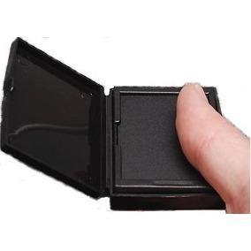

Fonte: https://http2.mlstatic.com/D_Q_NP_995911-MLB20652361877_032016-Q.jpg, 2017.

Komarinski (2005, p. 24) evidência que todos os dedos e palmas contêm terminações em cumes que formam linhas, bifurcações, um padrão de fluxo de linhas e outras características fazendo com que apenas um dedo ou palma seja diferente de todos os outros. Essas características, por ser único de cada indivíduo, podem ser armazenadas em imagens para futuros exames e comparação com outras imagens armazenadas.

Por ser um método simples e discreto na hora da obtenção da imagem, a impressão digital se tornou uma técnica aceita pelo público. Ela pode ser usada na visualização de aeroportos, bancos e empresas com acesso restrito. Tornando assim um método com segurança, confiabilidade e facilidade na hora de uma identificação.

## Geometria da Mão e dos Dedos

Segundo Shashikumar, Raja e Chhotray (2010), no começo da década de 70 a verificação da geometria da mão se deu originalmente nas instituições mercantil. As primeiras organizações a utilizar essa identificação foi uma, em uma universidade, e na parte militar usou para sistemas de bancos. Então David Sidlauskas criou e patenteou a noção de geometria da mão e fundou a empresa *Recognition Systems* Inc.

Imagem 02 – Geometria da mão e dos dedos.

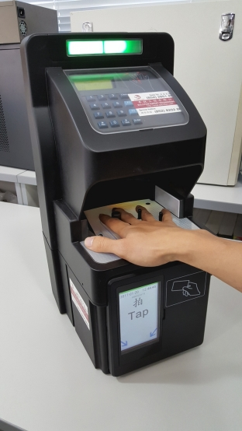

Fonte: http://www.sebiotec.com.hk/en/biometric/img/?width=312&file=upload/biometric/1/gallery/591926307cb4d.jpg, 2017.

A geometria da mão se baseia em uma sequência de tamanhos da mão, como a sua forma, tamanho da palma, comprimento e largura dos dedos.

O procedimento é compreensível e econômico. As condições ambientais como a umidade ou variações particulares como a pele ressecada, não alteram o resultado negativamente na validação do reconhecimento destes sistemas. De outro ponto de vista, a geometria da mão não é um traço exclusivo de uma pessoa. Portanto, não podem ser desenvolvidos para sistemas que necessitem o reconhecimento de um cidadão entre uma vasta população.

Aliás, os dados geométricos da mão não são constantes no decorrer do crescimento e também existe caso de uso de joias ou enfermidades. Outro obstáculo é a estatura do sistema físico, porque trata-se de uma tecnologia grande e que não pode ser agregado em específicos dispositivos portáteis.

Já se encontram sistemas de verificação que se fundamenta em aferições de alguns dos dedos, em vez de toda a mão.

## Reconhecimento de Íris

A consistência da íris se desenvolve no período feral e se fixa durante os dois primeiros anos de vida. A complicada textura da íris contém informação muito proveitoso como a característica do reconhecimento pessoal. O acerto e a agilidade dos atuais sistemas de reconhecimento formulado na íris são perspectivas e o início para a viabilidade de sistemas de reconhecimento de grande escola.

Imagem 03 – Íris.

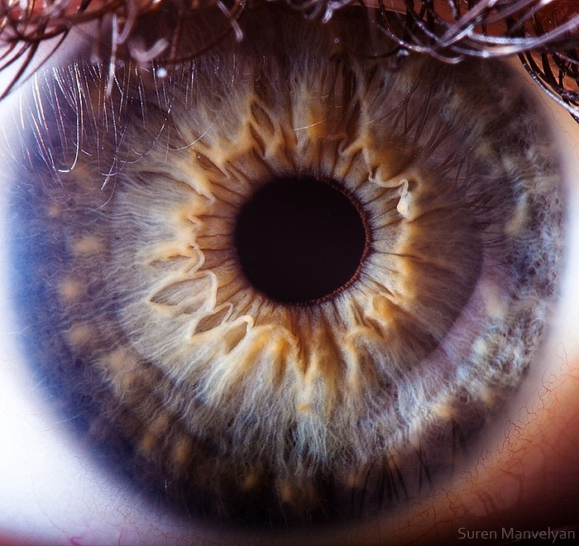

Fonte: https://www.takashori.com/your-beautiful-eyes/d2eea813121115-5601504a52f07/, 2017.

Até mesmo em gêmeos monozigóticos a íris é diferente. É muito arriscado alterar cirurgicamente a íris e é possível identificar uma íris artificial, por exemplo as lentes de contato. A íris com todas essas propriedades únicas junto a técnica de reconhecimento biométrico, combina perfeitamente com o conceito de confiabilidade e precisão quando precisa de reconhecer ou identificar uma pessoa. (LI; JAIN, 2009) (BERTILLON, 2009)

Mesmo que os antecedentes sistemas fundamentados no reconhecimento da íris requisitam uma enorme cooperação dos usuários e equipamentos caros, os novos sistemas têm se transformado menos complicado de se usar e mais econômicos. A íris humana é um pouco pequena então é preciso contar com equipamentos apropriados para esta técnica e que possa captura com detalhe a informação da íris. Para isso são fundamentais câmeras digitais de alta resolução de forma similar a técnica de reconhecimento facial.

## Reconhecimento de Retina

Entre todas as características do corpo humano, a retina é a que possui um padrão vascular mais estável ao longo do tempo e tem maior garantia de singularidade, não havendo duas pessoas com as retinas idênticas. Além disso, a retina não deixa rastros e é impossível recriá-la, o que evita a falsificação de identidade e delitos mais graves, como por exemplo, gerar falsas provas para incriminar uma pessoa.

A retina consiste em três camadas neurais, e a última a receber a luz é a de fotorreceptores. As células finas, longas e cilíndricas são chamadas de bastonetes, e as mais curtas são chamadas de cones. O segmento extremo dessas células libera pigmentos com a absorção da luz e inicia o processo visual. Na segunda camada encontram-se as células bipolares, que são neurônios com dois longos segmentos, um que recebe informações dos fotorreceptores (cones e bastonetes) e outro que as transmite para a terceira camada, que é a de células ganglionares. (CONCI, AZEVEDO e LETA, 2008, p. 17).

Além dessas três camadas básicas, ainda existem dois tipos de célula com conexões laterais.

Imagem 04 – Olho humano.

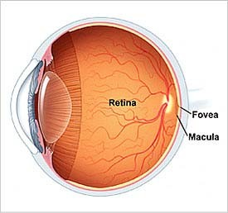

Fonte: http://www.focooftalmologia.med.br/wp-content/uploads/2015/09/retina.jpg, 2017.

O reconhecimento biométrico através da retina se baseia na identificação do padrão criado pelos vasos sanguíneos que a formam. Basicamente, a câmera emite um feixe de raio infravermelho que faz uma varredura circular no fundo do olho em torno do eixo óptico. Como os vasos sanguíneos absorvem mais energia do que o tecido que a cerca é possível mapear o fundo do olho de acordo com a intensidade da luz refletida.

Primeiramente, um raio de luz de comprimento de onda visível é emitido por um LED. Esse raio é usado para que o usuário alinhe o eixo óptico do seu olho com o eixo do scanner. A seguir, uma lâmpada incandescente emite um feixe que passa por filtros que permitem somente a passagem de luz infravermelha. Assim, o feixe é refletido para o scanner, que ao passar do tempo foi trocada por um LED emissor de infravermelho, acabando com a necessidade do uso de filtros.

Imagem 05 – Retina humana ainda não modificada.

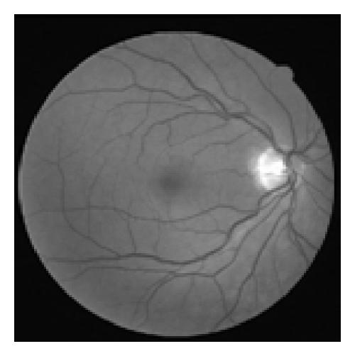

Fonte: https://www.gta.ufrj.br/grad/10_1/retina/varreduraderetina.html, 2017.

O uso de luz infravermelha possui uma razão. Uma luz de comprimento de onda visível, além de ser incômoda ao usuário, faz sua pupila encolher, permitindo que menos luz entre e saia do olho, agravando, dessa forma, a qualidade da varredura.

Imagem 06 – Retina humana após o reconhecimento.

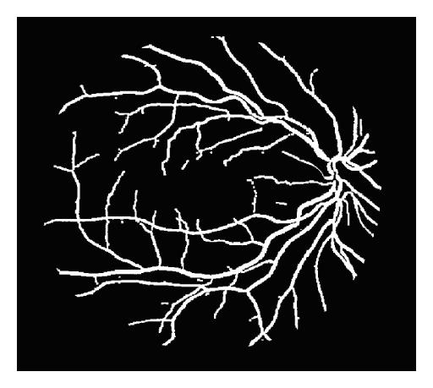

Fonte: https://www.gta.ufrj.br/grad/10_1/retina/varreduraderetina.html, 2017.

Ao chegar ao scanner o feixe passa por uma série de espelhos, é dirigido para fora de forma a fazer um ângulo de dez graus com o eixo óptico do olho fixado e, finalmente, atinge o fundo olho.

O scanner é construído para girar em torno do próprio eixo. Enquanto ele gira, o feixe varre o olho num padrão anelar em torno da fóvea. A varredura em forma de anel diminui as reflexões na córnea, melhorando a qualidade da imagem final. Além disso, o raio do anel é calculado para obter o máximo contraste e maior retorno de luz. A intensidade da luz refletida varia em cada ponto, já que os vasos sanguíneos refletem menos luz do que os tecidos em volta.

A luz refletida percorre o mesmo caminho de volta para a câmera, é desviada no espelho e chega a um fotodetector de silício. O sinal adquirido passa por um amplificador, para que possa ser lido pelo processador de contraste, que tem a função de eliminar redundâncias do sinal, permitindo uma redução significativa de resolução necessária durante a conversão analógica/digital.

## Reconhecimento de Voz

O desenvolvimento de aplicações de reconhecimento por voz tem sido cada vez mais aprimorado por entusiastas da área buscando sempre um melhor funcionamento de aplicações deste tipo, semelhante ao que é visto em grandes filmes sempre buscando comodidade para o usuário.

Imagem 07 – Falando para o telefone.

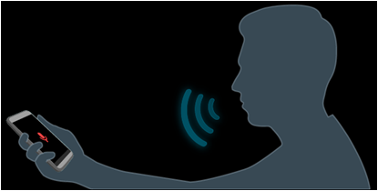

Fonte: https://motorola-global-portal.custhelp.com/euf/assets/images/faqs/x-images/x-touchless-1.png, 2017.

O reconhecimento de voz realizado pelo computador para que seja realizada de maneira correta, reconhecendo a fonética, o som de uma voz e executar a aplicação desejada o mesmo executara alguns passos.

No momento que o computador recebe comando por voz ele precisa digitalizar o que precisa ser reconhecido, para realizar este processo o computador utiliza um conversor analógico-digital o qual recebe as vibrações criadas pela voz e converte para dados digitais. Após este processo é aplicado uma medida para o que foi captado e é iniciado o processo onde o som digitalizado é filtrado e separado de qualquer tipo de interferência. Após este processo é iniciado a computação do que foi obtido buscando características que representam o domínio espectral (frequências) contido na voz.

Durante esta etapa são necessários alguns cuidados com o som que está sendo analisado devido a algumas interferências como falta de sincronia pois o tom e velocidade de fala podem variar, para facilitar nesta etapa são armazenados modelos na memória de um classificador. Este processo de digitalização é fracionado cada vez mais proporcionando sons que não são maiores que uma silaba. Após todo este processo é comparado o resultado obtido com fonemas conhecidos em um banco de dados correspondentes ao idioma falado pelo locutor. Em outras palavras, é analisado o resultado obtido pelo sistema no reconhecimento e comparado com o que está armazenado. Por fim é analisado o resultado e compara com o que já é conhecido e como resposta, é identificado o que o usuário disse e converte para a funcionalidade desejada.

## Reconhecimento de Orelha

O ouvido humano teve seu potencial para identificação reconhecido e defendido, desde 1890, por um criminologista francês Alphonse Bertillon.

O formato de orelha varia de pessoa para pessoa pois cada uma tem um formato único, logo nenhuma orelha é igual. Diferente de outras partes do corpo que são utilizas para biometria a orelha é a mais vantajosa. De acordo com Bertillon, elas têm uma estrutura rica e estável que muda pouco com a idade. A orelha não sofre alterações como as expressões faciais e podendo ter uma captura imediata do formato devido a sua posição ao lado da cabeça. Sendo ela uma das partes do corpo que possui um plano de fundo mais previsível do que o resto do rosto, logo que um rosto completo preciso de um fundo controlado.

Imagem 08 – Reconhecimento de orelha.

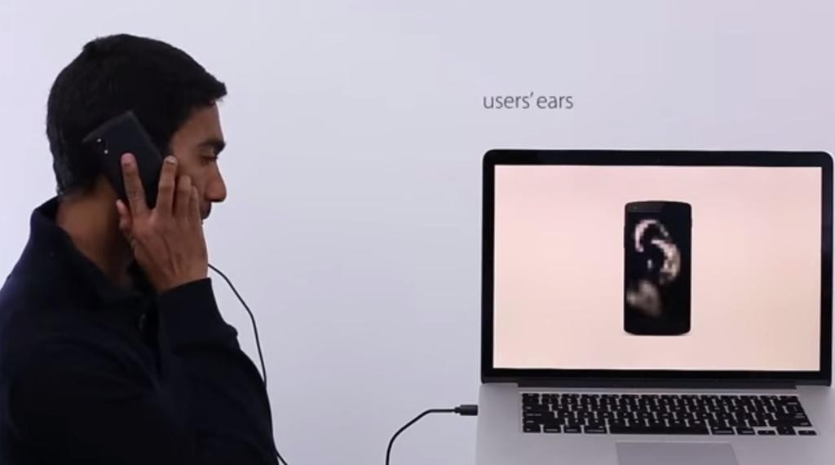

Fonte: http://www.gazetadopovo.com.br/ra/mega/Pub/GP/p4/2015/05/27/Economia/Imagens/Cortadas/scanner%20orelha-kllG-U1010130342454ZD-1024x571@GP-Web.jpg, 2017.

Um ponto a ser abordado neste tipo de reconhecimento seria o fato de não ter um problema de higiene associado, o que está presente na impressão digital, e não causaria ansiedade como ocorre na Iris. Além disso pelo fato da orelha ser grande é mais fácil de ser capturada do que a íris por exemplo.

De acordo com o professor Mark Nixon a orelha tem um grande número de estruturas que pode obter um conjunto de medidas exclusivas de cada pessoa. Junto de sua equipe os mesmos após realizarem diversos testes com orelhas os mesmos foram capazes de afirmar que de acordo com a taxa de acerto de quase 99% a orelha seria uma das melhores partes do corpo para estudos biométricos. Assim como outras biometrias esta pode ser aplicada em diversos sistemas, como segurança em aeroportos, investigações e etc. outra possibilidade até mesmo desbloqueio de smartphones.

## Reconhecimento de Termogramas

Todos os corpos emitem energia. Embora, muitas vezes, não a possamos ver ou sentir, ela é facilmente detectada em termogramas. A termográfica é o método de registro fotográfico de padrões de calor emitidos por um determinado corpo. São através da aplicação deste método que se obtêm os termogramas.

Os termogramas são imagens convertidas por câmeras termográficas. Estas câmeras reconhecem em sinais elétricos a radiação infravermelha emitida por partes de um corpo, sinais que são convertidos em uma imagem visível num tubo de raios catódicos. Os termogramas possuem diversas cores, de acordo com a temperatura a que as diferentes zonas se encontram.

Imagem 09 – Reconhecimento de energia térmica.

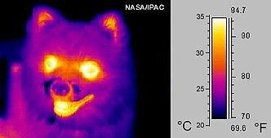

Fonte: http://2.bp.blogspot.com/_-WTA2m0R_1g/THmTbpFIWlI/AAAAAAAAAIE/ipwtgUkol9s/s1600/332px-Infrared_dog.jpg, 2017.

Quase todos os objetos irradiam energia térmica a partir de sua superfície. As câmeras termográficas usam um detector chamado de micro bolômetro para sentir esta energia térmica. Os micros bolômetros são compostos de uma matriz de pixels que são feitas de uma variedade de diferentes materiais mais comumente, o silicone amorfo e o óxido de vanádio. Quando a energia térmica emitida por um objeto atinge o material, quando o material é aquecido, muda a sua resistência elétrica. Esta resistência pode ser medida e traduzida em um valor de temperatura. Um termograma é produzido pela atribuição das cores ou tons de cada um desses valores de temperatura.

## Reconhecimento do “Caminhar do Indivíduo”

Jain (2004) elucida que os principais métodos de reconhecimento computacional utilizam características físicas e comportamentais de pessoas para criarem estes sistemas, estas características são denominadas como características biométricas. Normalmente as mais utilizadas são as faciais, digital, íris e voz.

Nikolaos, Hatzinakos e Plataniotis (2005) demonstram que em relação às outras características biométricas mais comuns, a forma de caminhar possui como vantagem o fato de poder ser capturada à distância através de uma câmera e não necessitar da colaboração direta do indivíduo em questão. O que acaba permitindo que não exista uma necessidade grande de aparelhos de reconhecimento sofisticados e caros.

O reconhecimento pelo caminhar, diferente dos outros tipos, possui uma vantagem que não é necessário que tenha uma cooperação do indivíduo, pois é utilizado apenas a silhueta. Utilizando formas geométricas como conjuntos de elipses, circunferências, retângulos, ou a combinação destas, e medidas de ângulos de membros.

A forma de caminhar pode ser vista como uma atividade cíclica composta por dois passos e a cada ciclo são mantidas a média e a variância das silhuetas extraídas. Desta forma, assumindo-se algum método de caracterização de silhuetas, pode-se considerar que as variáveis em questão são aleatórias, tendo-se então um processo estocástico. As informações contidas na forma de caminhar podem ser pré-processadas através de técnicas de reconhecimento de padrões.

Imagem 10 – Reconhecimento do caminhar.

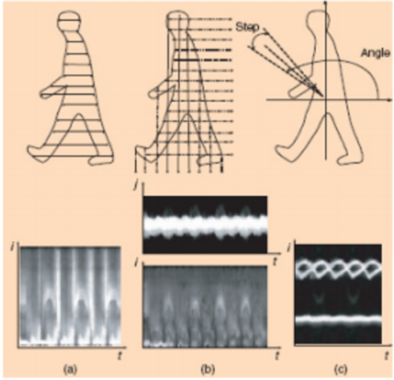

Fonte: Nikolaos, Hatzinakos e Plataniotis (2005).

Assim como qualquer outra técnica de reconhecimento o reconhecimento por andar utiliza reconhecimento de padrões na silhueta do indivíduo, separando a silhueta do fundo e reconhecendo padrões geométricos no indivíduo que estará sendo analisado.

## Reconhecimento da Forma de “Digitar”

Não é muito segura, porém existe a possibilidade de que cada pessoa “digite” de forma diferente. Esta técnica se baseia principalmente em reconhecer o padrão da forma de teclar de cada pessoa calculando o tempo que transcorre entre cada pulsação ou o tempo que se mantém pulsada uma tecla.

Para identificar de uma pessoa, através da dinâmica de digitação, basta monitorar o usuário. O que significa que é um sistema não invasivo ou intrusivo.

Por ser uma técnica baseada no comportamento. Ela pode apresentar alterações na forma de digitação do indivíduo no decorrer do tempo. Uma desvantagem deste tipo de biometria é que não pode ser utilizada em usuários que não sabem escrever em computadores.

Para este tipo são avaliadas características tais como:

* Rapidez.
* Habilidade.
* Efetividade.
* Grau de dificuldade.

## Reconhecimento do Odor

O reconhecimento por odor tem sido uma área de estudo grande na área de reconhecimento pelo fato do olfato ser um dos sentidos onde temos o menor conhecimento, entretanto, sendo uma área que teve um estudo crescente, existem projetos para criação de narizes artificiais.

Basicamente o olfato depende de uma reação físico-química entre as células olfativas e as moléculas de odor o que envia sinais para o resto do sistema olfativo que são reconhecidos pelo sistema nervoso.

Estes processos têm ganhado muito espaço quando redes neurais começaram a fazer parte das análises de reconhecimento de padrões, diversos modelos são propostos para reconhecimento de padrões, dentre estes modelos estão o MLP (*Multilayer Perceptron*), as redes booleanas, as redes de função base radial e muitos outros.

A presença de redes neurais tornou o processo de reconhecimento de odores mais simples de serem realizados, permitindo que pudéssemos recriar um sistema nervoso humano onde conseguiríamos ensinar tal rede para reconhecer este padrão, onde a rede recebe a informação, no caso a reação de odor, processa a mesma e retorna um resultado informando qual seria o odor que foi reconhecido.

Em seguida, assim como qualquer outro tipo de reconhecimento, é iniciada a fase de aquisição de dados onde serão analisados todos os padrões obtidos e serão retornados os valores do mesmo identificando o odor que o sistema foi exposto.

O processo de identificação depende de alguns fatores o ambiente que está sendo transmitidos, as condições do ambiente, a natureza do odor, tipo, concentração, porosidade, estrutura, temperatura, umidade e pressão. Todos estes fatores influenciam no processo de reconhecimento e na precisão do mesmo.

O reconhecimento por odor é presente pela aquisição de informações permitindo que os sensores identifiquem padrões e comparando informações anteriores trazendo uma taxa de acertos entre estas comparações, podendo retornar o tipo de informação desejada pelo usuário.

## Reconhecimento da “Caligrafia”

A origem do reconhecimento da “caligrafia”, provavelmente, vem de meados do ano de 1870 em que foi criado o scanner de retina (um sistema de transmissão de imagem utilizando um mosaico de fotocélulas). O scanner sequencial, inventado em 1890, foi um avanço para o desenvolvimento da televisão moderna e das máquinas de leitura ótica.

O reconhecimento da “caligrafia”, propriamente dito, apareceu como um auxílio para deficientes visuais em 1900.

Rodrigues e Thomé (2010, p. 02) destacam que a versão moderna do OCR (*Optical Character Recognition*) apareceu em meados de 1940 com o desenvolvimento do computador digital. Inicialmente o OCR foi desenvolvido apenas para processamento de informações com uma aplicação limitada ao mundo dos negócios.

Segundo Mantas (1986), um sistema de reconhecimento de escrita pode ser enquadrado em uma das seguintes categorias:

* **Reconhecimento de caracteres com fontes fixas**: é o reconhecimento de caracteres escritos com fontes de tipos gráficos específicos.
* **Reconhecimento on-line**: é o reconhecimento de caracteres escritos à mão, onde é levado em conta não só o traço do caractere, mas também o tempo e a pressão que o autor impõe no processo de escrita do mesmo.
* **Reconhecimento de caracteres manuscritos**: é o reconhecimento de caracteres à mão, porém com letra de forma e não conectados.
* **Reconhecimento de caracteres cursivos**: é o reconhecimento de caracteres manuscritos sem restrição, isto é, são cursivos e podem estar conectados.

Semelhante ao reconhecimento de imagem, o reconhecimento de caligrafia necessita de uma qualidade, que existe no que está sendo analisado, para a solução do problema.

Porém, existem alguns problemas que podem dificultar o reconhecimento. Segue os que mais interferem:

* **Ruído**: pode ocasionar segmentos desconectados na linha, saltos, pontos e curvas.
* **Distorção no texto**: arredondamentos de cantos, saliência e reentrâncias indevidas, dilatações e etc.
* **Estilo de escrita**: variado, por exemplo, maneiras diferentes de representar o mesmo caractere no tipo de fonte tipográfica, inclinações e etc.

Outros fatores que podem interferir no reconhecimento seria a escala (tamanho do caractere), rotação (caso o caractere altere o sentido da escrita) e a textura (onde está sendo escrito) e o traço da escrita.

O processamento de reconhecimento da escrita à mão ou texto impresso, inclui diversas fases, geralmente cobrindo desde o reconhecimento de padrões até a aplicação de alto nível do conhecimento. Padrões são baseados em análises físicas da linguagem escrita e o conhecimento de alto nível é aplicado aos resultados do reconhecimento para avaliar a ambiguidade e propiciar melhorias. O conhecimento de alto nível incluir o uso de informações léxicas, sintáticas semânticas e contextuais.

## Uso do Sistema Biométrico na Segurança Pública

Usa-se a biometria para a identificação criminal de pessoas suspeitas, aplicações de segurança pública e etc. O primeiro papel da biometria é encontrar um indivíduo para que os procedimentos possam ser conduzidos.

Já existem métodos manuais para identificação criminal por biometria há muito tempo e foram bastante produtivos. A tecnologia veio somente solucionar velhos problemas que estão ligados aos sistemas manuais.

## *Desvantagens*

Esse sistema manual permite procurar indivíduos em grandes bases de dados com formulários biométricos, mas o processamento dessa base é demorado porque falta padrão e forma eficiente de relacionamento de informações entre diferentes sistemas.

Hoje existem vários graus de bases de dados como federal para estadual e também bases locais em prisões e cadeias. A relação entre esses sistemas é quase inexistente, pela dificuldade de se dividir registros físicos, pela distância e até por existência de metodologias diferentes de classificação.

Para normalizar uma metodologia de aquisição e acesso, na biometria foi introduzido o AFIS (*Automated Fingerprint Identification* System ou na tradução livre sistema automatizado de reconhecimento de impressões digitais) só que mesmo assim enfrenta diversas dificuldades de alto nível como:

* Necessita de grande esforço para digitalizar as grandes bases biométricas que existem em arquivos físicos;
* Os riscos técnicos de se executar um sistema complexo;
* A automação de tarefas;
* O alto volume de treinamento necessário para o pessoal que irá operar o sistema;
* A dificuldade de se testar os produtos existentes no mercado;
* Saber a necessidade real de toda essa integração de sistema para não cair nos exageros dos fornecedores.

Todos os sistemas AFIS de segurança pública inclui muito mais do que uma busca automatizada por impressões digitais. Um sistema AFIS tem que ser capaz, num esforço inicial, digitalizar o acervo em papel existente, melhorar as imagens, classificar de forma semi-automatizada com auxílio de um perito papiloscopista e armazenar no banco de dados as imagens e os templates extraídos das mesmas.

## *Vantagens*

Ao se tratar de assinatura biométrica digital, a primeira vantagem que esse assunto apresenta logo de cara é a segurança da informação. Mas também existem outras vantagens que a biometria digital pode oferecer.

* **Melhoras no preço e tempo**: como não existem mais impressões especiais que os documentos físicos exigem, bem como com o tempo de circulação, os documentos digitais assinados por biometria reduzem investimentos e tempo. Como o escritório não precisa lidar com um volume grande de papéis e o sistema pode ser operado com rapidez, todo o processo administrativo pode ser simplificado e ser tornar mais ágil e eficiente. Além disso, os arquivos com assinatura biométrica digital oferecem uma diminuição significativa nos custos para administrar os papéis assinados fisicamente;
* **Rapidez na tramitação e solução de problema**: se toda documentação estiver digitalizada, é possível criar um fluxo eletrônico de tramitação usando a automação de processos de negócio, seguindo uma determinada hierarquia e de acordo com um grupo de regras já estabelecido. Que é também conhecido no inglês como workflow. Assim acelerando os processos de aprovação e assinatura reduzindo a estrutura física operacional que os papéis exigem. Ganhando também espaço para os profissionais no escritório. A possibilidade de buscar um documento com álbuns cliques já melhora o tempo de solução de um determinado problema;
* **Mobilidade**: a biometria digital proporciona que os documentos sejam assinados, buscados e analisados em qualquer lugar, com dispositivos móveis como tablets e smartphones ou ainda via SMS. Isso dá à signatária mais mobilidade e acelera o processo. A única necessidade para que essa aplicação de mobilidade funcione é que o usuário tenha conexão com a internet;
* **Dever social**: devemos ter uma consciência do uso devido ao meio ambiente e a impressão de altas quantidades de papel não é uma atitude muito consciente em relação a natureza. Trabalhar com documentos digitais junto com as garantias que a assinatura biométrica digital traz pode ser um diferencial na imagem da empresa;
* **Proteção**: com a biometria digital, é permitido elevar as garantias de honestidade, fidelidade do dado e identificação do signatário.

## *No Brasil*

O Brasil está tendo uma grande facilidade de implantar essa nova tecnologia, porque uns dos órgãos que mais utilizam são os bancos, pois adotaram a biometria nos terminais de caixa eletrônicos e nos sistemas eleitorais. Uma empresa que trabalha no ramo de soluções de autenticação biométrica global, *HIDglobal*, afirma que o Brasil percebeu que a segurança é muito importante. E as necessidades dos clientes brasileiros são de zelar pela segurança e comodidade. Com a biometria esses dois requisitos podem ser atendidos.

Desde muito tempo vem usando a impressão digital como identificação, desde o final do século XIX e no começo do XX, esse tempo está frisado pela formação dos institutos de identificação nos estados a partir do decreto 4.764 de cinco de fevereiro de 1903, que regulamentou a Lei Federal 7.947, a qual visava à reorganização da Polícia do Distrito Federal. Nesse tempo, ordenou-se o uso de impressões digitais de bandidos com prevalência sobre outros tipos de identificação existentes. Conforme com o parágrafo XVII da lei federal que cuida do Gabinete de Identificação e Estatística, as informações como teste de retrato falado, notas antropométricas, sinais, cicatrizes e tatuagens, fotografia de frente e perfil e impressões digitais são dados subordinados a classificação datiloscópica.

A existência da impressão digital em documentos de identificação civil não é muito corriqueira em outros países. No Brasil a impressão digital é uma informação complementar do documento desde seus princípios até hoje e mostra a familiaridade do pensamento médico legal e da criminologia, da época, com a identificação civil. Logo as digitais das mãos para obter um documento civil de identificação é algo bastante cravado e corriqueiro no Brasil.

## *No Exterior*

Segundo um executivo da empresa *HIDGlobal* – Soluções de biometria, em entrevista, o uso dessa tecnologia não é muito usado por causa das raras perdas e fraudes financeira. Sendo assim, não existe essa percepção da importância de ferramentas como a biometria para aumentar a segurança.

# RECONHECIMENTO FACIAL

Os humanos baseiam-se frequentemente na face para o reconhecimento de indivíduos. Por sua vez, os avanços das últimas décadas na capacidade de computação permitem atualmente um reconhecimento similar, mas de forma automática. Os primeiros algoritmos de reconhecimento da face utilizavam modelos geométricos simples, mas o processo de reconhecimento já atingiu um nível de maturidade que lhe permite apresentar-se como uma ciência de representações matemáticas sofisticadas e processos de comparação.

## Definição de Reconhecimento Facial

O rosto humano, apesar das variações de pessoa para pessoa, possui uma composição básica que não se altera e é lida pelos aplicativos como pontos em comum, que variam de acordo com a complexidade do sistema.

Imagem 11 – Processo de reconhecimento facial.

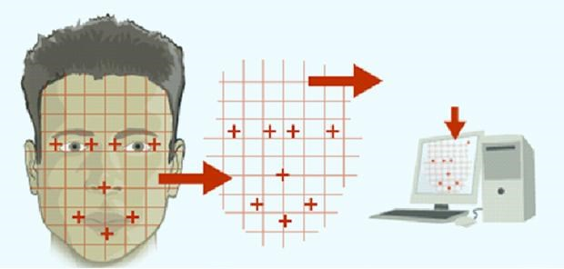

Fonte: https://img2.ibxk.com.br/materias/10347/678191.jpg?w=700, 2017.

Ao utilizar logaritmos e um software, que mapeiam esse padrão nas pessoas, é possível registrar apenas o rosto ou todos os movimentos e empregá-los nas mais diversas funções. Todas possuem o mesmo princípio: detectar um rosto em formas geométricas e logarítmicas, e montá-lo como em um quebra-cabeça.

O primeiro passo é identificar através de uma câmera todos ou alguns desses pontos em comum, como os dois olhos e a distância entre eles, o nariz e seu comprimento, a boca, as bochechas e o queixo, limitando assim o formato da face e o espaço ocupado por ela.

Esses pontos são gravados e armazenados no formato de algoritmos em um banco de dados, que os reconhecem através de cálculos. Parece fácil, mas tudo isso levou algum tempo para se consolidar com a eficiência que vemos hoje.

Imagem 12 – Reconhecimento facial.

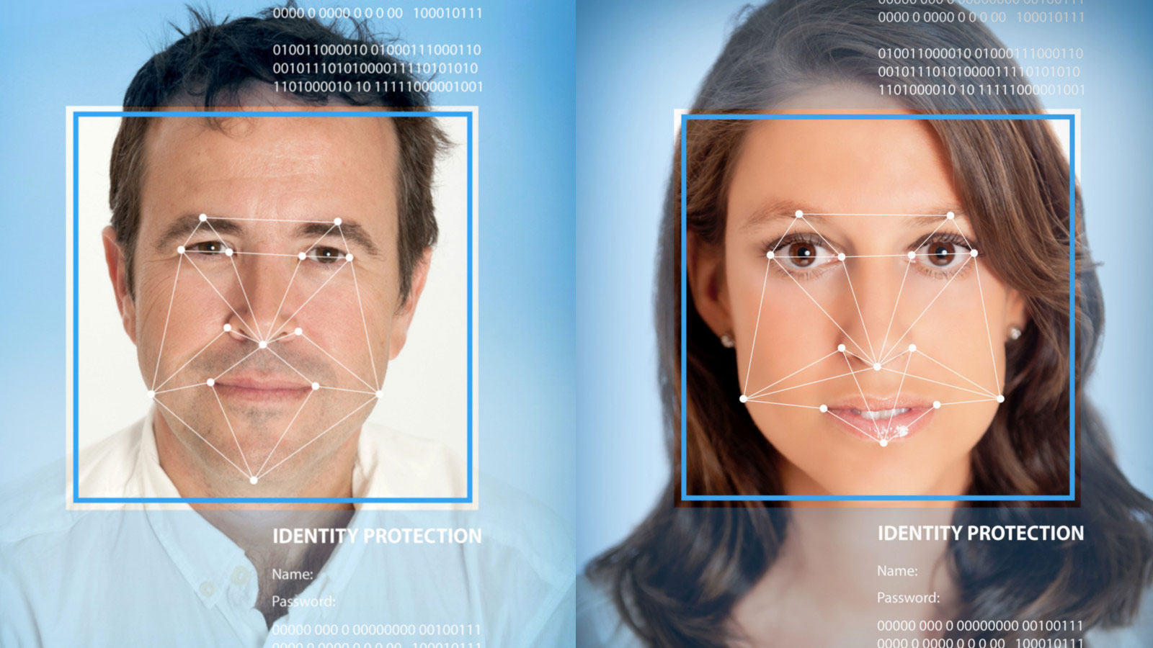

Fonte: https://blogdoiphone.com/wp-content/uploads/2017/02/biometrics-768x432.jpg, 2017.

Assim como toda tecnologia, o reconhecimento facial também começou com falhas e limitações. A principal delas eram mudanças bruscas que poderiam afetar a detecção, como movimentos do rosto que deveria estar totalmente de frente para a máquina.

Aí entra o desenvolvimento da tecnologia, com avanços que relevaram ou eliminaram esses problemas. O tamanho e o acesso a esses bancos de dados estão cada vez mais poderosos, por exemplo, mas o maior passo parece mesmo ser a detecção facial em 3D.

## Breve Histórico

O processo de automatizar o reconhecimento de uma face é um conceito de certa maneira novo. O primeiro sistema quase automatizado para o reconhecimento de faces foi desenvolvido na década de 1960, o programa exigia que o administrador localizasse as características desejadas (olhos, orelhas, nariz e boca por exemplo) antes que fosse calculado qualquer distância e raio de um ponto de referência. O ponto de referência era comparado em seguida com os dados disponíveis.

Em 1970, os pesquisadores Goldstein, Harmon, e Leske definiram 21 marcadores particulares específicos como cor de cabelo e a espessura dos lábios numa maneira de automatizarem o reconhecimento. O maior problema com estas soluções que foram criadas estava no fato que as medições e localizações serem calculadas manualmente.

Em 1988, o princípio da análise de componentes foi aplicado por Kirby e Sirovich a qual era uma técnica de cálculo simples, a qual foi aplicada no problema do reconhecimento da face. Este princípio foi considerado como uma espécie de marco, pois o mesmo mostrou que é necessário menos de uma centena de valores para uma imagem ser codificada com exatidão.

Turk e Pentland descobriram em 1991 que, mesmo com a utilização de técnicas, o erro residual teria como ser utilizado para detectar rostos em imagens. Esta descoberta foi o início da criação de sistemas automatizados para reconhecer faces em tempo real. De certa forma a abordagem estava limitada ainda por fatores ambientais, porem motivou um grande interesse para o desenvolvimento de novas tecnologias para reconhecimento automatizado.

Estas tecnologias começaram a chamar a atenção publica devido reação de diversos meios de comunicação de um experimento realizado no *January* 2001 *Super* *Bowl*, o qual foi capturado algumas imagens da vigilância e as mesmas foram comparadas com uma base de conteúdos digitais.

Nesta demonstração foi o início das análises sobre como o reconhecimento poderia ser utilizado para necessidades nacionais e ao mesmo tempos as preocupações sócias e de privacidade.

Atualmente, o reconhecimento de face é uma tecnologia que está sendo utilizada contra as fraudes em passaportes, reforçar a legislação, identificar crianças desaparecidas e buscando sempre minimizar fraudes.

## Aplicações

Softwares de reconhecimento facial estão se mostrando cada dia mais presentes no cotidiano. Por exemplo, aeroportos americanos têm utilizado reconhecimento facial para identificar pessoas saindo e entrando nos país, autoridades de segurança utilizam aplicações deste tipo para encontrar suspeitos ou pessoas desaparecidas. Além de segurança, o reconhecimento facial tem se tornado uma facilidade para as pessoas estando presentes em telefones celulares, onde o mesmo permite acesso com o rosto do proprietário, permitindo uma segurança maior para o celular. Além de ferramentas cientificas para auxiliar em campo possuímos equipamentos que utilizam reconhecimento facial como câmeras.

Um exemplo mais simples de reconhecimento facial que já se mostra presente há algum tempo, seria o Facebook que possui reconhecimento facial para as fotos permitindo que o usuário marque a pessoa que foi reconhecida.

Estas aplicações ainda têm ganhado seu espaço mundialmente, porquanto muitas ainda se mostram suscetíveis a erro. Um exemplo seria uma aplicação em aeroportos que utiliza reconhecimento facial para validar fotos de passaporte, onde um passageiro teve seu passaporte bloqueado, visto como o sistema não pode identificar corretamente a foto.

Reconhecimento facial tem sido utilizado não apenas em humanos existem projetos e aplicações que reconhecem padrões faciais de animais um exemplo seria o SPFES (*Sheep Pain Facial Expression Scale*), desenvolvido por pesquisadores da universidade de Cambridge, tem a função de identificar padrões de dores em ovelhas com foco no uso veterinário. Este projeto ainda é algo em desenvolvimento com foco para ser utilizado em outros animais, uma vez que é totalmente baseado em uma base de conhecimento.

Por fim, reconhecimento facial, mesmo possuindo diversas aplicações, ainda necessita de desenvolvimento para se tornar mais conciso, visto como o mesmo sendo algo que possui diversas facilidades, ainda se demonstra impreciso no momento de reconhecer alguns padrões, mesmo assim o não deixa de ser algo extremamente útil.

## Métodos Baseados em Imagem

Os métodos baseados em traços faciais são muito frágeis para mudanças que possam apresentar as imagens, por exemplo, o surgimento de rostos ou mudanças no ambiente (iluminação, fundo). Para resolver este problema surgiram os métodos baseados em imagem.

Métodos baseados em imagens são aqueles que aplicam ferramentas gerais de reconhecimento de padrões para sintetizar um modelo a partir de um conjunto de imagens de treinamento. Trabalham com a imagem completa ou uma região desta sem buscar características faciais de forma localizada. (NUNES, 2015, f. 45).

Além dos métodos baseados em imagens temos os métodos baseados em objetos.

Westover (1990) explica que nos métodos baseados em objetos a contribuição de cada elemento do volume é computada sobre o plano de projeção. Já nos métodos baseados em imagem, segundo Levoy (1988), os raios são lançados dos pixels do plano de projeção em direção ao volume e as contribuições dos elementos ao longo de cada raio são combinadas para formar a cor final do pixel associado ao raio.

## *Local Binary Pattern*

O algoritmo LBT foi, primeiramente, desenvolvido para analisar texturas e vem sido empregado com muito sucesso, sendo usado para extração das características no momento do reconhecimento e classificar imagens de face. O fato das faces poderem ser vistas como uns diversos pequenos padrões é que o colabora para esta técnica.

Neste método a intensidade de cada pixel de uma imagem é substituída por um vetor binário b, determinado pela comparação entre a intensidade do pixel e as intensidades dos pixels vizinhos. Onde V[i,j] é o valor de um pixel na posição (i, j) e 1 ≤ i, j ≤ N, sendo N o tamanho da vizinhança (mascara).

Amaral, Giraldi e Thomaz destacam que os valores obtidos para cada vizinho são concatenados e o número binário gerado é convertido na base decimal para substituir o valor central.

A imagem que será gerada em dividida em algumas regiões e, normalmente, organizada em uma malha. Porém, é possível realizar este processo de outras formas com ou sem sobreposição. As características de textura são extraídas de cada região de maneira isolada, calculando em um histograma de intensidade dos pixels e os resultados se tornam um único vetor de comparação no processo de classificação utilizam-se, basicamente, métricas que permitam explorar a relevância de algumas características faciais sobre outras. Desta maneira, é permitido definir pesos para cada região da malha, utilizados, por exemplo, em uma distância qui-quadrado. Onde x e y são as matrizes de histogramas que serão comparados, I é o elemento do histograma que corresponde a J que estima região e w o peso predefinido para a região j.

## *Subespaços Lineares*

Estas técnicas se baseiam na representação das imagens dos rostos em espaços lineares buscando a que espaço linear pertence mediante uma análise estatística. Nunes (2015, f. 46) destaca as técnicas PCA (análise de componentes principais), LDA (análise de discriminante linear) e ICA (análise de componentes independentes).

## *Principal Component Analysis*

Introduzida em 1901 por Karl Pearsomn existe a análise dos componentes principais ou PCA (Principal Component Analysis). Ela nos permite extrair informações as quais antes não podiam ser vistas, permitindo caracterizar um dado fenômeno multidimensional.

Jolliffe (2002) destaca que o volume de dados resultantes é menor ou igual à quantidade original, de maneira que em geral, a PCA permite reduzir o volume de dados sem perder informação.

Uma técnica tradicional no processo de reconhecer um rosto e talvez a mais utilizada. Esta técnica tem como princípio extrair de um conjunto de imagens de treinamento um subespaço que maximize o espaço original. Os resultados obtidos nestes cálculos são chamados de *EigenFaces*. Estes são resultados obtidos de valores próprios maiores da matriz variante das imagens originais. Desta maneira é possível reduzir de forma considerável o tamanho da análise, tomando todas as características únicas e próprias das imagens originais. Em seguida é definida uma métrica na qual o reconhecimento será efetuado, encontrando a distância do vetor de características de entrada com a distância dos vetores armazenados na base de dados.

## *Independent Component Analysis*

A análise de componentes independentes ou ICA (*Independent Component Analysis*) é uma particularização da PCA. Hyvarinen e Oja (1999) relatam que esta dita particularização se refere à capacidade da ICA para extrair componentes.

Se a combinação é linear, pode-se definir uma matriz de combinação cujos coeficientes são os que definem a combinação linear. A ICA estima a matriz inversa da matriz de combinação. Vale lembrar que para que ICA seja aplicada de maneira correta a PCA deve ter sido aplicada antes para que tenha sido reduzida a dimensão do espaço original de rosto e diminuir o custo computacional.

## *Linear Discriminant Analysis*

A análise discriminante linear é umas das técnicas mais utilizadas na hora de efetivar um sistema de reconhecimento e identificação com o uso dos padrões faciais focados no rosto. Esta técnica se baseia em encontrar combinações lineares para poder reduzir dimensões, de tal maneira que ainda seja possível separar duas ou mais classes de objetos.

O algoritmo tem como objetivo levar o espaço de caras um subespaço de baixa dimensão que permite que as classes presentes serem mais separadas Este algoritmo parte do princípio de encontra uma base de vetores em um subespaço que discrimine da melhor maneira possível entre diversas classes, neste caso um reconhecimento de identidades É utilizados todas as amostras vindas de todas as classes e é calculada uma matriz de dispersão entre diversas classe (intercalasse) e uma matriz dispersa na mesma classe (extraclasse). É buscado a máxima relação entre o determinante da matriz intercalasse e o determinante da matriz intercalasse. Os elementos bases que tem a função de maximizar a relação anterior, são denominados *Fisherfaces* em honra Robert Fisher que propôs uma técnica baseada no método clássico de reconhecimento de padrões em 1936 o qual foi denominado *Fisher’s Linear Discriminant*. A principal diferença entre o PCA e que a LDA é orientada para discriminar classe do problema, a PCA não adota este critério.

## Uso do Reconhecimento Facial na Segurança Pública

O reconhecimento facial tem ganhado um espaço relativamente grande na área de segurança, estando presente em câmera de transito, aeroporto, carro e segurança em geral.

O reconhecimento facial consegue ser uma facilidade muito grande nestas áreas permitindo que suspeitos sejam identificados rapidamente, passaportes sejam conferidos de maneira rápida, fugitivos sejam capturados, pessoas desaparecidas sejam encontradas, e qualquer tipo de necessidade que tenha mostrado uma relevância na identificação facial.

Este tipo de reconhecimento mesmo oferecendo diversas facilidades ainda possui uma margem de erro que pode vir a causar inconveniências para o público. Um exemplo, o caso de um morador da Nova Zelândia ter tido a sua foto de passaporte negada, porque o mesmo sendo asiático o algoritmo não conseguiu identificar o homem, pois o programa concluiu que o mesmo estava de olhos fechados. Casos deste tipo são de certa maneira muito comum nos atuais algoritmos de reconhecimento facial, onde se têm uma taxa de erro de 20% ao analisar o rosto de orientais, de acordo com um levantamento da revista *Times* estes casos se mostram presentes desde 2010.

Mesmo possuindo certa margem de erro, algoritmos de reconhecimento facial colaboram diariamente com a segurança pública, seja para encontrar fugitivos ou pessoas desaparecidas, sempre funcionando com o único foco de facilitar o trabalho de órgãos de segurança.

No Brasil este tipo de ferramentas tem se mostrado presentes também com o foco em auxiliar toda a segurança pública. Por volta de 2013 a receita aumentou a fiscalização em aeroportos implantando software de reconhecimento facial para que ajudasse a identificar qualquer movimentação irregular.

Muitos destes projetos começaram a ser feitos no Brasil próximo da copa de 2014 onde todos os estádios possuíam câmeras com reconhecimento facial totalmente voltado para ajudar a conservar a segurança dentro dos mesmos.

# PLANO DE DESENVOLVIMENTO

No plano de desenvolvimento do software foram utilizados dois laptops da fabricante Samsung, um com o processador *Intel*® *Core*™ i5 – 3230M CPU @ 2.60 GHz, RAM de 8.00 GB, sistema operacional *Windows* 10 *Education* x64 e HD de 1.00 TB, outro com o processador *Intel*® *Core*™ i7 – 5500U CPU @ 2.40 GHz, RAM de 8.00 GB, sistema operacional *Windows* 10 *Home* *Single* *Language* x64 e HD de 1.00 TB. Os principais softwares utilizados no processo foram TFS (*Team Foundation Service*), *Pencil Project*, *Astah Community*, *brModelo*, *MySQL Workbench*, Microsoft Excel 2016 e Microsoft Word 2016.

O principal livro utilizado foi “Princípios de Análise e Projeto de Sistemas com UML” de Bezerra (2015).

## Banco de Dados

Foi utilizado o sistema gerenciador de banco de dados MySQL para a construção do banco de dados, do qual armazenará as informações dos funcionários, usuários, imagens e propriedades rurais que utilizam agrotóxicos proibidos por causarem grandes impactos nos lenções freáticos, rios e mares.

O MySQL é o banco de dados de código aberto mais popular do mundo. Com seu desempenho comprovado, confiabilidade e facilidade de uso, o MySQL tornou-se a principal escolha de banco de dados para aplicativos baseados na web, usados ​​por propriedades da web de alto perfil, incluindo Facebook, Twitter, YouTube, Yahoo! e muitos mais.

A Oracle impulsiona a inovação do MySQL, oferecendo novos recursos para a próxima geração de aplicativos web, nuvem, móveis e incorporados.

Para o planejamento do banco de dados, estivermos levantando algumas questões: “quais são os funcionários, usuários e informações? Quais usuários/funcionários poderão acessar as informações de nível três? Quais vão poder acessar as de nível dois? Quais vão poder acessar as de nível um?”. Para replicar estes pontos foram empregados o DER (Diagrama de Entidade e Relacionamento), MER (Modelo de Entidade e Relacionamento), DD (Dicionário de Dados) + Trigramação e as cinco normalizações.

## *DER*

Para a construção do diagrama de entidade e relacionamento foi utilizado o programa brModelo. Segue o resultado:

Imagem 13 – DER do banco de dados.

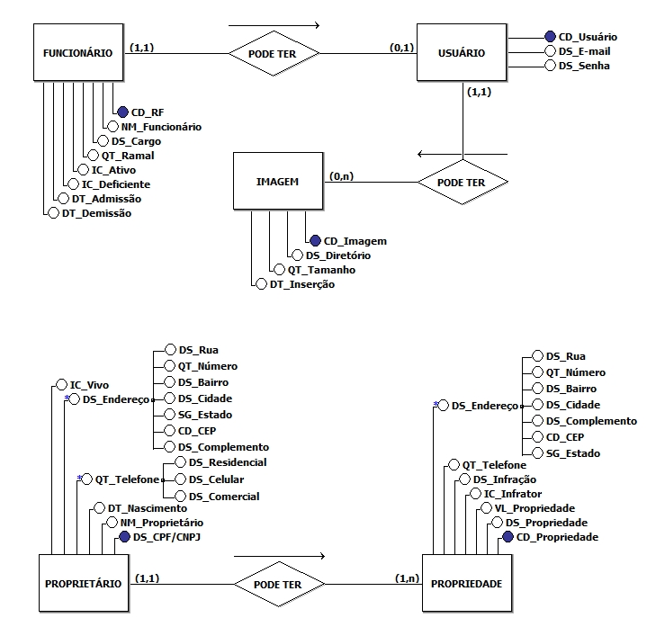

Fonte: própria, 2017.

## *MER*

Para a construção do modelo de entidade e relacionamento foi utilizado o programa *MySQL Workbench*. Segue o resultado:

Imagem 14 – MER do banco de dados.

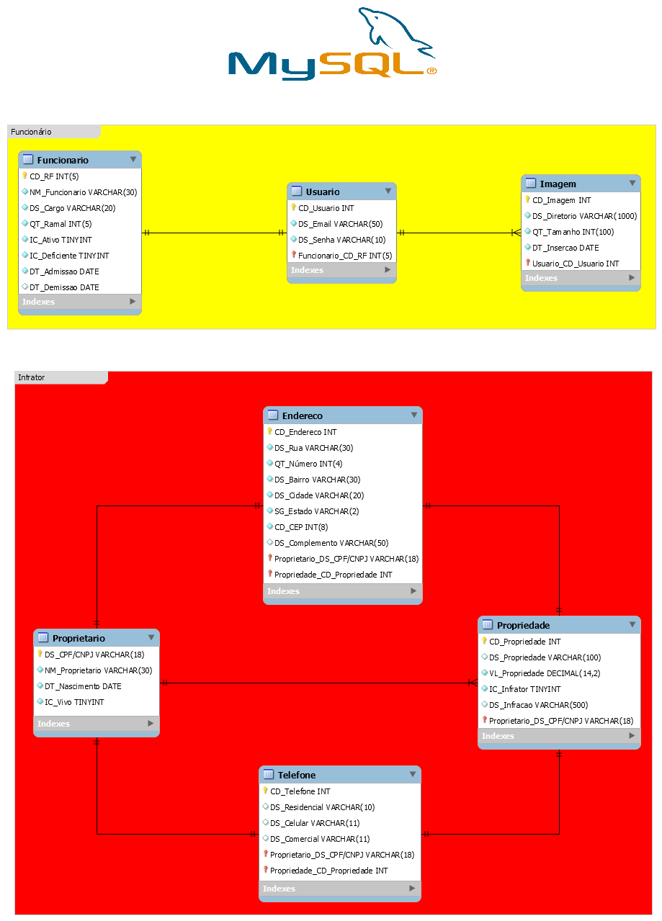

Fonte: própria, 2017.

## *DD + Trigramação*

Para a construção do dicionário de dados mais trigramação (é uma técnica de banco de dados que se utiliza de prefixos para a identificação de campos conforme suas tabelas) foi utilizado o programa Microsoft Excel 2016. Segue o resultado:

Tabela 01 – DD + Trigramação Funcionários.



Fonte: própria, 2017.

Tabela 02 – DD + Trigramação Usuários.



Fonte: própria, 217.

Tabela 03 – DD + Trigramação Imagens.



Fonte: própria, 2017.

Tabela 04 – DD + Trigramação Proprietários.



Fonte: própria, 2017.

Tabela 05 – DD + Trigramação Propriedades.



Fonte: própria, 2017.

Tabela 06 – DD + Trigramação Telefones.



Fonte: própria, 2017.

Tabela 07 – DD + Trigramação Endereços.



Fonte: própria, 2017.

## *Classificação de Dados*

TABELA INFRATORES

CD_INFRATORES

+ NM_PROPRIETARIO

+ DS_CPF_CNPJ

+ DS_PROPRIEDADE

+ DS_INFRACAO

+ CD_CEP

+ QT_Número

+ QT_RESIDENCIAL

## *Primeira Forma Normal*

**INFRATORES** **ENDERECO** **TELEFONE**

CD_INFRATORES CD_ENDERECO CD_TELEFONE

NM_PROPRIETARIO CD_CEP QT_RESIDENCIAL

DS_CPF_CNPJ QT_NUM_ENDERECO

DS_PRORIEDADE

DS_INFRACAO

## *Segunda Forma Normal*

Tabela 08 – Dependência do atributo dominante.

|  |  |
| --- | --- |
| **Infratores** | **Chave = CD_INFRATORES** |
| **Atributos** | **Depende da chave** |
| NM_PROPRIETARIO | SIM |
| DS_CPF_CNPJ | SIM |
| DS_PRORIEDADE | SIM |
| DS_INFRACAO | SIM |

Fonte: própria, 2017.

Tabela 09 – Dependência do atributo dominante.

|  |  |
| --- | --- |
| **Infratores** | **Chave = CD_INFRATORES + CD_ENDERECO** |
| **Atributos** | **Depende da chave** |
| CD_CEP | NÃO, APENAS DO CD_ENDERECO |
| QT_NUM_ENDERECO | NÃO, APENAS DO CD_ENDERECO |

Fonte: própria, 2017.

Tabela 10 – Dependência do atributo dominante.

|  |  |
| --- | --- |
| **Infratores** | **Chave = CD_INFRATORES + CD_TELEFONE** |
| **Atributos** | **Depende da chave** |
| QT_RESIDENCIAL | NÃO, APENAS DO CD_TELEFONE |

Fonte: própria, 2017.

## *Terceira Forma Normal*

**INFRATORES** **ENDERECO** **TELEFONE**

CD_INFRATORES CD_ENDERECO CD_TELEFONE

DS_CPF_CNPJ CD_CEP QT_RESIDENCIAL

CD_PROPRIEDADE QT_NUM_ENDERECO

**PROPRIEDADE PROPRIETARIO**

CD_PROPRIEDADE DS_CPF_CNPJ

DS_PROPRIEDADE NM_PROPRIETARIO

IC_INFRATOR

DS_INFRACAO

## *Forma normal de boyce-codd*

Tabela 11 – Infratores.

|  |
| --- |
| **INFRATORES** |
| CD_INFRATORES |
| NM_PROPRIETARIO |
| DS_CPF_CNPJ |
| CD_PROPRIEDADE |
| DS_PROPRIEDADE |
| IC_INFRATOR |
| DS_INFRACAO |
| CD_ENDERECO |
| QT_NUM_ENDERECO |
| CD_CEP |
| CD_TELEFONE |
| QT_RESIDENCIAL |

Fonte: própria, 2017.

Chaves candidatas: QT_RESIDENCIAL + NM_PROPRIETARIO. QT_RESIDENCIAL + CD_CEP. NM_PROPRIETARIO + CD_CEP + DS_PROPRIEDADE.

Tabela 12 – Chaves candidatas.

|  |  |
| --- | --- |
| Determinante | Dependentes Funcionais |
| QT_RESIDENCIAL + NM_PROPRIETARIO | Nenhum atributo |
| QT_ RESIDENCIAL + CD_CEP | Nenhum atributo |
| NM_PROPRIETARIO + CD_CEP + DS_PROPRIEDADE | Nenhum atributo |

Fonte: própria, 2017.

## Modelagem do Sistema

A UML (*Unified Modeling Language*) é uma linguagem visual para modelar sistemas orientados a objetos. Isso quer dizer que a UML é uma linguagem constituída de elementos gráficos (visuais) utilizados na modelagem que permitem representar os conceitos do paradigma da orientação a objetos. Através dos elementos gráficos definidos nesta linguagem podem-se construir diagramas que representam diversas perspectivas de um sistema.

Cada elemento gráfico possui uma sintaxe (isto é, uma forma predeterminada de desenhar o elemento) e uma semântica que definem o que significa o elemento e para que ele deva ser utilizado. Além disso, tanto a sintaxe quanto a semântica da UML são extensíveis. Essa extensibilidade permite que a UML seja adaptada às características específica de cada projeto de desenvolvimento.

Bezerra (2015, p. 14) destaca que a UML é independente tanto de linguagens de programação quanto de processos de desenvolvimento. Isso quer dizer que a UML pode ser utilizada para a modelagem de sistemas, não importa qual a linguagem de programação será utilizada na implementação do sistema, ou qual a forma (processo) de desenvolvimento adotado.

Imagem 15 – Diagramas da UML 2.0.

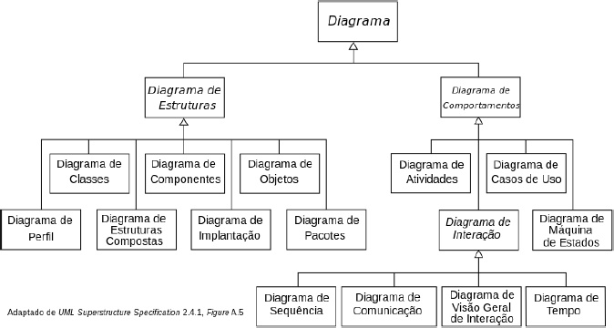

Fonte: https://pt.wikipedia.org/wiki/UML, 2017.

Foi utilizado o software *Astah Community* para a construção dos diagramas da UML. Não foram aplicados todos os quatorzes diagramas, porque não foram vistas necessidades.

## *Diagrama de Classes*

O diagrama de classes é utilizado na construção do modelo de classes desde o nível de análise até o nível de especificação. Segue uma imagem de um dos diagramas de classes.

Imagem 16 – Diagrama de classes.

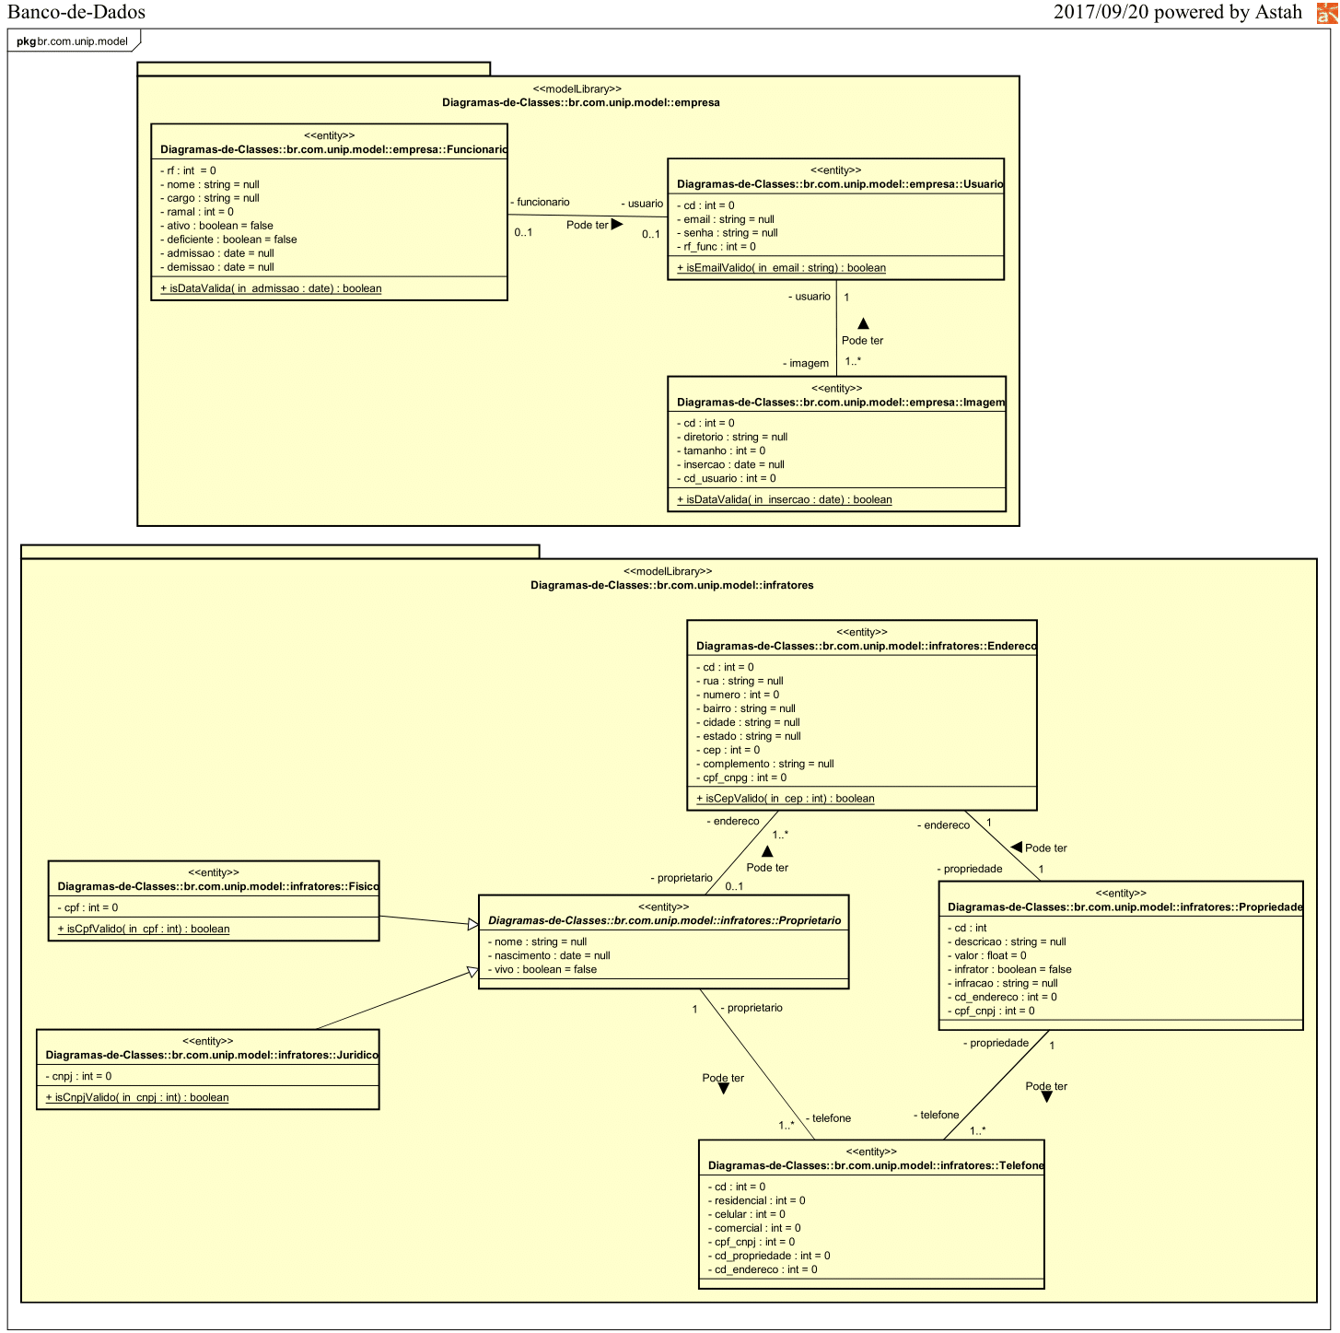

Fonte: própria, 2017.

## *Diagrama de Objetos*

Podem ser vistos como instâncias de diagramas de classes (diagramas de instâncias), da mesma forma que objetos são instâncias de classes. Ele exibe uma “fotografia” do sistema em certo momento, exibindo as ligações formadas entre objetos conforme estes interagem e de acordo com os valores dos seus atributos. Segue uma imagem de um dos diagramas de objetos.

Imagem 17 – Diagrama de objetos.

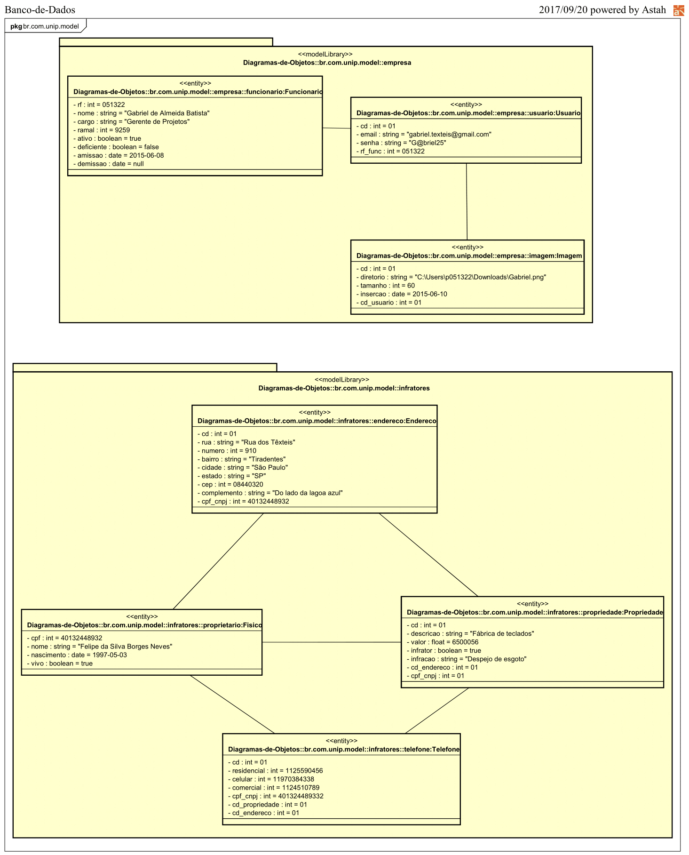

Fonte: própria, 2017.

## *Diagrama de Pacotes*

Em muitos casos um único diagrama de classes pode ser exageradamente grande para representar todo o sistema. Assim é conveniente utilizar um elemento para organizar os modelos. Para isto utiliza-se o diagrama de pacotes. Um diagrama de pacotes pode ser utilizado em qualquer fase do processo de modelagem.

Imagem 18 – Diagrama de pacotes.

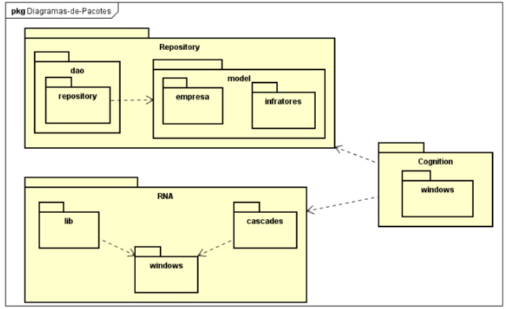

Fonte: própria, 2017.

## *Diagrama de Casos de Uso*

O modelo de casos de uso é uma representação das funcionalidades externamente observáveis do sistema e dos elementos externos ao sistema que interagem com ele. Este modelo é parte integrante da especificação de requisitos. Na verdade, o modelo de casos de uso molda os requisitos funcionais do sistema.

## *Caso de Uso Login*

Imagem 19 – Diagrama de caso de uso login.

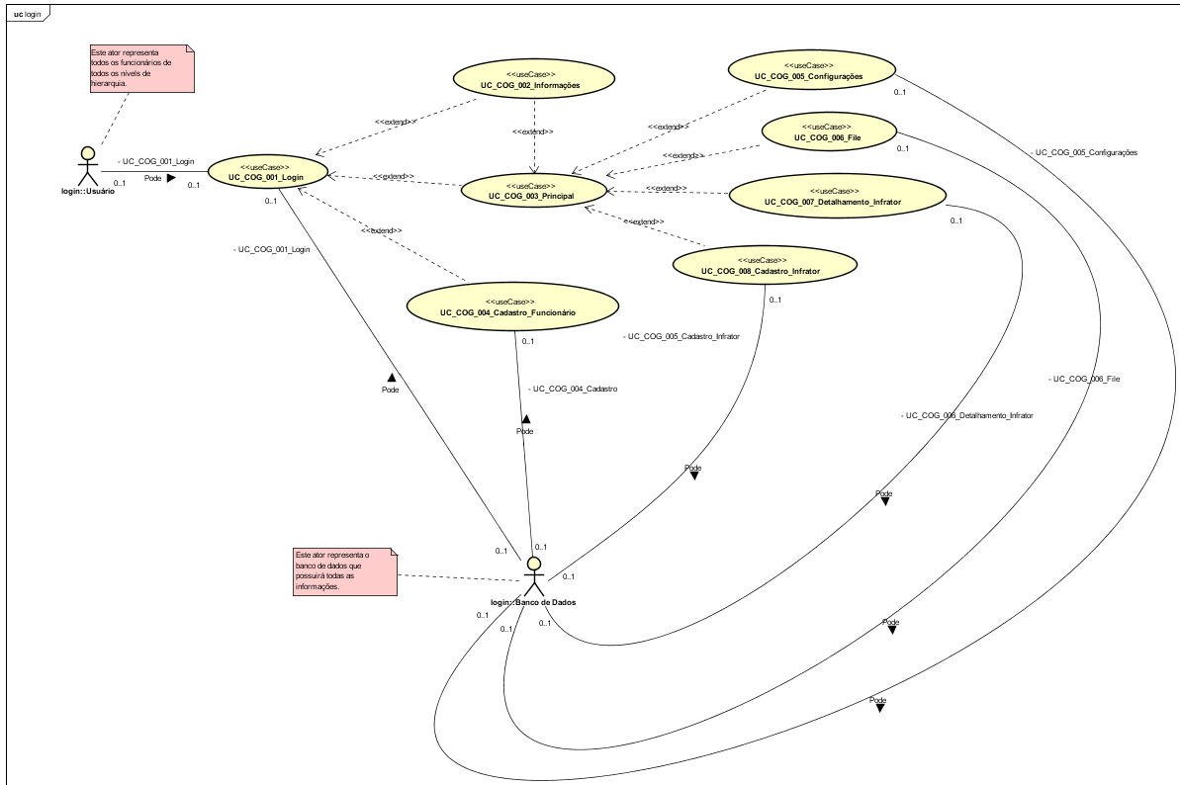

Fonte: própria, 2017.

* **Nome**: login.
* **Descrição**: acesso ao programa.
* **Atores**: usuário e banco de dados.
* **Condições**: software instalado e iniciado.
* **Dados** **Input**: mouse, teclado e dispositivo de captura de imagem.
* **Dados** **Output**: tela de login.

Tabela 13 – Fluxo principal login.

|  |  |
| --- | --- |
| Fluxo Principal | |
| Ator | Sistema |
| 01 – O usuário digita o e-mail e a senha. | 01 – O sistema captura uma imagem do rosto do usuário. |
| 02 – O usuário seleciona o botão “entrar”. | 02 – O sistema faz um reconhecimento facial do usuário e verifica se o e-mail e a senha estão corretos. |
|  | 03 – O sistema leva o usuário à tela principal. |

Fonte: própria, 2017.

Tabela 14 – Fluxo alternativo 01 login.

|  |  |
| --- | --- |
| Fluxo Alternativo | |
| Ator | Sistema |
| 01 – O usuário seleciona o botão “cadastrar”. | 01 – O sistema abre a tela de cadastro de funcionário. |

Fonte: própria, 2017.

Tabela 15 – Fluxo alternativo 02 login.

|  |  |
| --- | --- |
| Fluxo Alternativo | |
| Ator | Sistema |
| 01 – O usuário seleciona o botão “informação”. | 01 – O sistema abre a tela de informação. |

Fonte: própria, 2017.

Tabela 16 – Fluxo exceção 01 login.

|  |  |
| --- | --- |
| Fluxo Exceção | |
| Ator | Sistema |
| 01 – O usuário digita o e-mail ou a senha errada e seleciona o botão “entrar”. | 01 – O sistema mostra um aviso de “e-mail ou senha inválido”. |

Fonte: própria, 2017.

Tabela 17 – Fluxo exceção 02 login.

|  |  |
| --- | --- |
| Fluxo Exceção | |
| Ator | Sistema |
| 01 – O usuário digita o e-mail e a senha, e seleciona o botão “entrar”. | 01 – O sistema captura uma imagem do rosto do usuário. |
| 02 – O usuário, por algum motivo, não aparece na imagem. | 02 – O sistema mostra uma mensagem de erro. |

Fonte: própria, 2017.

## *Caso de Uso Cadastro de Funcionário*

Imagem 20 – Diagrama de caso de uso cadastro de funcionário.

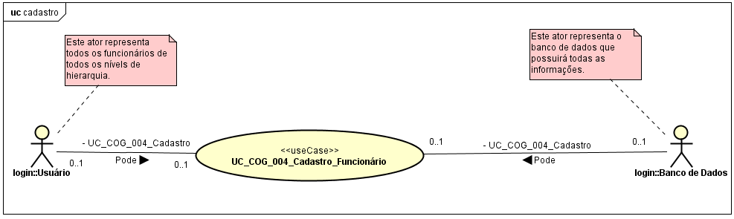

Fonte: própria, 2017.

* **Nome**: cadastro de funcionário.
* **Descrição**: realização de um cadastro de um funcionário.
* **Atores**: usuário e banco de dados.
* **Condições**: software instalado e iniciado.
* **Dados** **Input**: mouse, teclado e dispositivo de captura de imagem.
* **Dados** **Output**: tela de cadastro de funcionário.

Tabela 18 – Fluxo principal cadastro de funcionário.

|  |  |
| --- | --- |
| Fluxo Principal | |
| Ator | Sistema |
| 01 – O usuário seleciona o botão “cadastrar” na tela de login. | 01 – O sistema abre a tela de cadastro de funcionário. |
| 02 – O usuário preenche os campos: “registro funcional”, “nome”, “cargo”, “ramal” e “data de admissão”. | 02 – O sistema valida os dados. |
| 03 – O usuário seleciona o botão “continuar” | 03 – O sistema leva o usuário à tela de cadastro de usuário. |
| 04 – O usuário preenche os campos: “e-mail”, “senha” e “imagem”. | 04 – O sistema valida os dados. |
| 05 – O usuário seleciona o botão “concluir”. | 05 – O sistema envia os dados para o banco de dados e retorna a tela de login. |

Fonte: própria, 2017.

Tabela 19 – Fluxo alternativo cadastro de funcionário.

|  |  |
| --- | --- |
| Fluxo Alternativo | |
| Ator | Sistema |
| 01 – O usuário seleciona o botão “voltar”. | 01 – O sistema volta à tela anterior. |

Fonte: própria, 2017.

Tabela 20 – Fluxo exceção cadastro de funcionário.

|  |  |
| --- | --- |
| Fluxo Exceção | |
| Ator | Sistema |
| 01 – O usuário preenche os campos: “registro funcional”, “nome”, “cargo”, “ramal” e “data de admissão”. | 01 – O sistema valida os dados. |
| 02 – O usuário seleciona o botão “continuar”. | 02 – O sistema identifica que o e-mail já consta na base de dados. |
|  | 03 – O sistema mostra uma mensagem de aviso. |

Fonte: própria, 2017.

## *Caso de Uso Informação*

Imagem 21 – Diagrama de caso de uso informação.

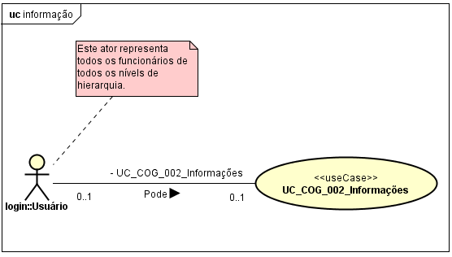

Fonte: própria, 2017.

* **Nome**: informação.
* **Descrição**: mostra o nome dos desenvolvedores.
* **Atores**: usuário.
* **Condições**: software instalado e iniciado.
* **Dados** **Input**: mouse e teclado.
* **Dados** **Output**: tela de informações.

Tabela 21 – Fluxo principal informação.

|  |  |
| --- | --- |
| Fluxo Principal | |
| Ator | Sistema |
| 01 – O usuário seleciona o botão “informação” na tela de login ou principal. | 01 – O sistema abre a tela de informação. |
| 02 – O usuário seleciona o botão “fechar”. | 02 – O sistema fecha a tela de informação e retorna a anterior. |

Fonte: própria, 2017.

## *Caso de Uso Principal*

Imagem 22 – Diagrama de caso de uso principal.

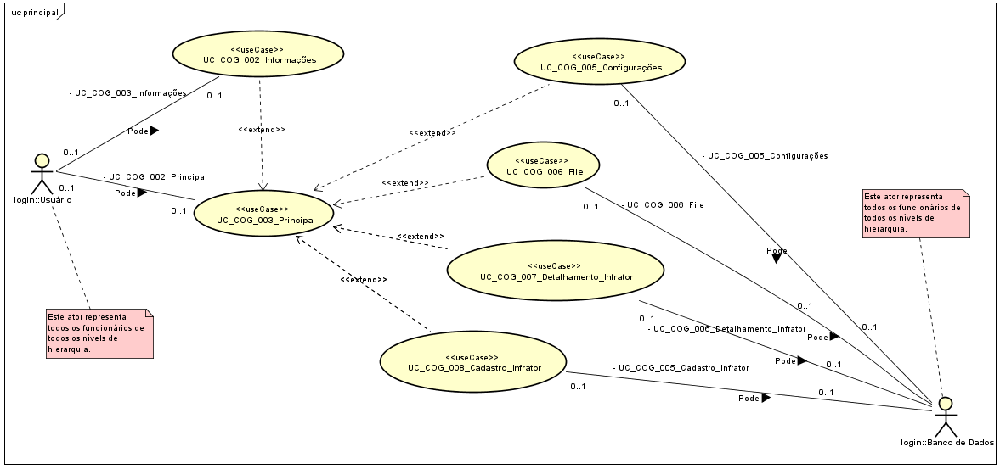

Fonte: própria, 2017.

* **Nome**: principal.
* **Descrição**: tela principal do programa.
* **Atores**: usuário e banco de dados.
* **Condições**: aprovado no login.
* **Dados** **Input**: mouse e teclado.
* **Dados** **Output**: tela principal.

Tabela 22 – Fluxo principal.

|  |  |
| --- | --- |
| Fluxo Principal | |
| Ator | Sistema |
| 01 – O usuário foi aprovado no login. | 01 – O sistema abre a tela principal. |
| 02 – O usuário seleciona um campo da tabela. | 02 – O sistema abre a tela de detalhamento referente ao campo selecionado. |

Fonte: própria, 2017.

Tabela 23 – Fluxo alternativo 01 principal.

|  |  |
| --- | --- |
| Fluxo Alternativo | |
| Ator | Sistema |
| 01 – O usuário foi aprovado no login. | 01 – O sistema abre a tela principal. |
| 02 – O usuário seleciona o botão “file”. | 02 – O sistema abre a tela de file. |

Fonte: própria, 2017.

Tabela 24 – Fluxo alternativo 02 principal.

|  |  |
| --- | --- |
| Fluxo Alternativo | |
| Ator | Sistema |
| 01 – O usuário foi aprovado no login. | 01 – O sistema abre a tela principal. |
| 02 – O usuário seleciona o botão “configuração”. | 02 – O sistema abre a tela de configurações. |

Fonte: própria, 2017.

Tabela 25 – Fluxo alternativo 03 principal.

|  |  |
| --- | --- |
| Fluxo Alternativo | |
| Ator | Sistema |
| 01 – O usuário foi aprovado no login. | 01 – O sistema abre a tela principal. |
| 02 – O usuário seleciona o botão “informação”. | 02 – O sistema abre a tela de informação. |

Fonte: própria, 2017.

Tabela 26 – Fluxo alternativo 04 principal.

|  |  |
| --- | --- |
| Fluxo Alternativo | |
| Ator | Sistema |
| 01 – O usuário foi aprovado no login. | 01 – O sistema abre a tela principal. |
| 02 – O usuário seleciona o botão “cadastrar”. | 02 – O sistema abre a tela de cadastro de proprietário. |

Fonte: própria, 2017.

Tabela 27 – Fluxo alternativo 05 principal.

|  |  |
| --- | --- |
| Fluxo Alternativo | |
| Ator | Sistema |
| 01 – O usuário foi aprovado no login. | 01 – O sistema abre a tela principal. |
| 02 – O usuário seleciona o botão “sair”. | 02 – O sistema faz o logoff e volta para a tela de login. |

Fonte: própria, 2017.

Tabela 28 – Fluxo alternativo 06 principal.

|  |  |
| --- | --- |
| Fluxo Alternativo | |
| Ator | Sistema |
| 01 – O usuário foi aprovado no login. | 01 – O sistema abre a tela principal. |
| 02 – O usuário digita um CPF/CNPJ no campo “pesquisar” e seleciona o botão “buscar”. | 02 – O sistema verifica se o dado inserido consta na base de dados. |
|  | 03 – O sistema abre a tela de detalhamento referente ao dado inserido. |

Fonte: própria, 2017.

Tabela 29 – Fluxo exceção principal.

|  |  |
| --- | --- |
| Fluxo Exceção | |
| Ator | Sistema |
| 01 – O usuário foi aprovado no login. | 01 – O sistema abre a tela principal. |
| 02 – O usuário digita um CPF/CNPJ no campo “pesquisar” e seleciona o botão “buscar”. | 02 – O sistema identifica que o CPF/CNPJ não consta na base de dados. |
|  | 03 – O sistema mostra uma mensagem de erro. |

Fonte: própria, 2017.

## *Caso de Uso Configuração*

Imagem 23 – Diagrama de caso de uso configuração.

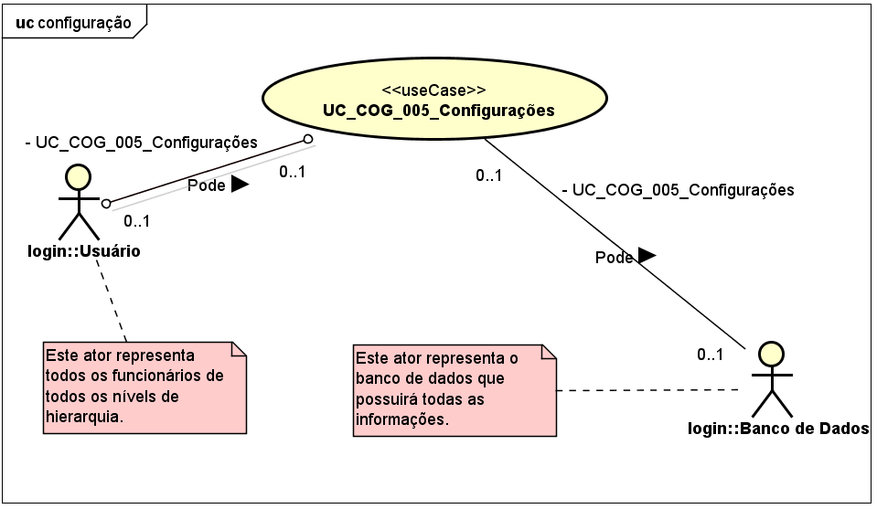

Fonte: própria, 2017.

* **Nome**: configuração.
* **Descrição**: tela de configuração.
* **Atores**: usuário e banco de dados.
* **Condições**: aprovado no login.
* **Dados** **Input**: mouse e teclado.
* **Dados** **Output**: tela de configuração.

Tabela 30 – Fluxo principal configuração.

|  |  |
| --- | --- |
| Fluxo Principal | |
| Ator | Sistema |
| 01 – O usuário seleciona o botão “configurações” na tela principal. | 01 – O sistema abre a tela de configuração. |
| 02 – O usuário seleciona um campo da tabela. |  |

Fonte: própria, 2017.

Tabela 31 – Fluxo alternativo 01 configurações.

|  |  |
| --- | --- |
| Fluxo Alternativo | |
| Ator | Sistema |
| 01 – O usuário seleciona o botão “configurações” na tela principal. | 01 – O sistema abre a tela de configuração. |
| 02 – O usuário seleciona o botão “voltar”. | 02 – O sistema abre retorna a tela principal. |

Fonte: própria, 2017.

## *Caso de Uso Cadastro Infrator*

Imagem 24 – Diagrama de caso de uso cadastro infrator.

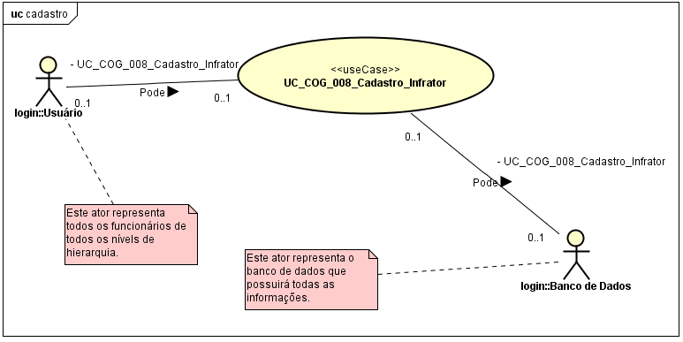

Fonte: própria, 2017.

* **Nome**: cadastro infrator.
* **Descrição**: tela de cadastro de infrator.
* **Atores**: usuário e banco de dados.
* **Condições**: aprovado no login e ter hierarquia para tal ato.
* **Dados** **Input**: mouse e teclado.
* **Dados** **Output**: tela de cadastro de infrator.

Tabela 32 – Fluxo principal cadastro de infrator.

|  |  |
| --- | --- |
| Fluxo Principal | |
| Ator | Sistema |
| 01 – O usuário seleciona o botão “cadastrar” na tela principal. | 01 – O sistema abre a tela de cadastro de proprietário 01. |
| 02 – O usuário preenche os campos: “CPF/CNPJ”, “nome”, “data de nascimento”, “telefone residencial”, “telefone celular”, “telefone comercial” e “está vivo”. | 02 – O sistema valida os dados. |
| 03 – O usuário seleciona o botão “continuar” | 03 – O sistema leva o usuário à tela de proprietário 02. |
| 04 – O usuário preenche os campos: “rua”, “número”, “bairro”, “cidade”, “estado”, “CEP” e “complemento”. | 04 – O sistema valida os dados. |
| 05 – O usuário seleciona o botão “continuar”. | 05 – O sistema leva o usuário à tela de propriedade 01. |
| 06 – O usuário preenche os campos: “nome da propriedade”, “valor”, “infrator”, “telefone residencial”, “telefone móvel” e “telefone comercial”. | 06 – O sistema valida os dados. |
| 07 – O usuário seleciona o botão “continuar”. | 07 – O sistema leva o usuário à tela de propriedade 02. |
| 08 – O usuário preenche os campos: “rua”, “número”, “bairro”, “cidade”, “estado”, “CEP” e “complemento”. | 08 – O sistema valida os dados. |
| 09 – O usuário seleciona o botão “concluir”. | 09 – O sistema envia os dados para o banco de dados e retorna a tela principal. |

Fonte: própria, 2017.

Tabela 33 – Fluxo alternativo cadastro de infrator.

|  |  |
| --- | --- |
| Fluxo Alternativo | |
| Ator | Sistema |
| 01 – O usuário seleciona o botão “voltar”. | 01 – O sistema volta à tela anterior. |

Fonte: própria, 2017.

Tabela 34 – Fluxo exceção cadastro de infrator.

|  |  |
| --- | --- |
| Fluxo Exceção | |
| Ator | Sistema |
| 01 – O usuário preenche os campos: “CPF/CNPJ”, “nome”, “data de nascimento”, “telefone residencial”, “telefone celular”, “telefone comercial” e “está vivo”. | 01 – O sistema valida os dados. |
| 02 – O usuário seleciona o botão “continuar”. | 02 – O sistema identifica que o CPF/CNPJ já consta na base de dados. |
|  | 03 – O sistema mostra uma mensagem de aviso. |

Fonte: própria, 2017.

## *Caso de Uso Detalhamento de Infrator*

Imagem 25 – Diagrama de caso de uso detalhamento de infrator.

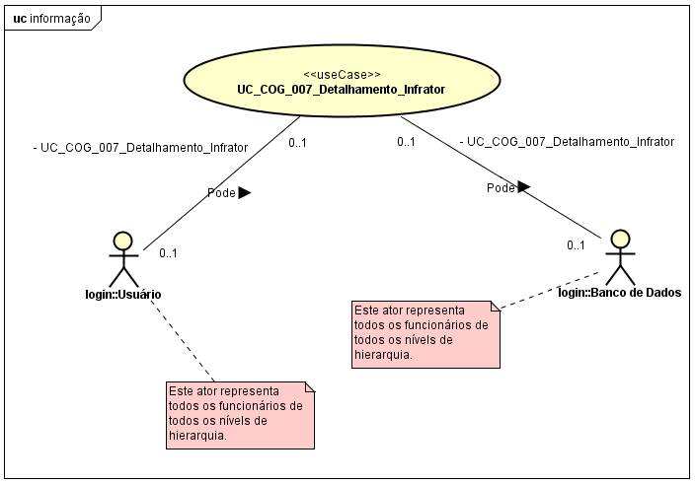

Fonte: própria, 2017.

* **Nome**: detalhamento de infrator.
* **Descrição**: tela de detalhes de um determinado infrator.
* **Atores**: usuário e banco de dados.
* **Condições**: aprovado no login.
* **Dados** **Input**: mouse e teclado.
* **Dados** **Output**: tela de detalhes.

Tabela 35 – Fluxo principal detalhamento de infrator.

|  |  |
| --- | --- |
| Fluxo Principal | |
| Ator | Sistema |
| 01 – O usuário seleciona um determinado campo na tabela. | 01 – O sistema abre a tela de detalhamento referente ao campo selecionado. |
| 02 – O usuário seleciona o botão “voltar” ou “conclusão”. | 02 – O sistema volta à tela principal. |

Fonte: própria, 2017.

## *Caso de Uso File*

Imagem 26 – Diagrama de caso de uso file.

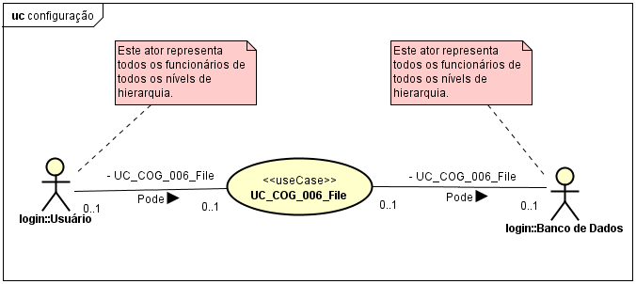

Fonte: própria, 2017.

* **Nome**: file.
* **Descrição**: tela de envio de arquivo.
* **Atores**: usuário e banco de dados.
* **Condições**: aprovado no login e ter hierarquia para tal ato.
* **Dados** **Input**: mouse, teclado e diretório.
* **Dados** **Output**: nada.

Tabela 36 – Fluxo principal file.

|  |  |
| --- | --- |
| Fluxo Principal | |
| Ator | Sistema |
| 01 – O usuário seleciona o botão “arquivos” na tela principal. | 01 – O sistema abre uma janela de envio de arquivos. |
| 02 – O usuário seleciona o botão “selecionar”. | 02 – O sistema abre uma tela de seleção de arquivo. |
| 03 – O usuário seleciona o arquivo. | 03 – O sistema captura o diretório. |
| 04 – O usuário seleciona o botão “enviar”. | 04 – O sistema copia o arquivo para a sua pasta de arquivos. |
|  | 05 – O sistema armazena o diretório do arquivo copiado na base de dados. |
|  | 06 – O sistema volta à tela principal. |

Fonte: própria, 2017.

Tabela 37 – Fluxo alternativo file.

|  |  |
| --- | --- |
| Fluxo Alternativo | |
| Ator | Sistema |
| 01 – O usuário seleciona o botão “arquivos” na tela principal. | 01 – O sistema abre uma janela de envio de arquivos. |
| 02 – O usuário seleciona o botão “cancelar”. | 02 – O sistema volta à tela principal. |

Fonte: própria, 2017.

Tabela 38 – Fluxo exceção file.

|  |  |
| --- | --- |
| Fluxo Exceção | |
| Ator | Sistema |
| 01 – O usuário seleciona o botão “arquivos” na tela principal. | 01 – O sistema abre uma janela de envio de arquivos. |
| 02 – O usuário seleciona o botão “selecionar”. | 02 – O sistema abre uma tela de seleção de arquivo. |
| 03 – O usuário seleciona o arquivo. | 03 – O sistema captura o diretório. |
| 04 – O usuário seleciona o botão “enviar”. | 04 – O sistema copia o arquivo para a sua pasta de arquivos. |
|  | 05 – O sistema consta que já possui o arquivo com o mesmo nome. |
|  | 06 – O sistema mostra uma mensagem de aviso. |

Fonte: própria, 2017.

## *Diagrama de Atividades*

Um diagrama de atividade é um tipo especial de diagrama de estados, em que são representados os estados de uma atividade, em vez dos estados de um objeto. Ao contrário dos diagramas de estados que são orientados a eventos, diagramas de atividade são orientados a fluxos de controle.

Na verdade, o diagrama de atividade pode ser visto com uma extensão dos fluxogramas. Além de possuir toda a semântica existente em um fluxograma (com notação ligeiramente diferente), o diagrama de atividade possui notação para representar ações concorrentes (paralelas), juntamente com a sua sincronização.

## *Atividades do Login*

Imagem 27 – Diagrama de atividade do login.

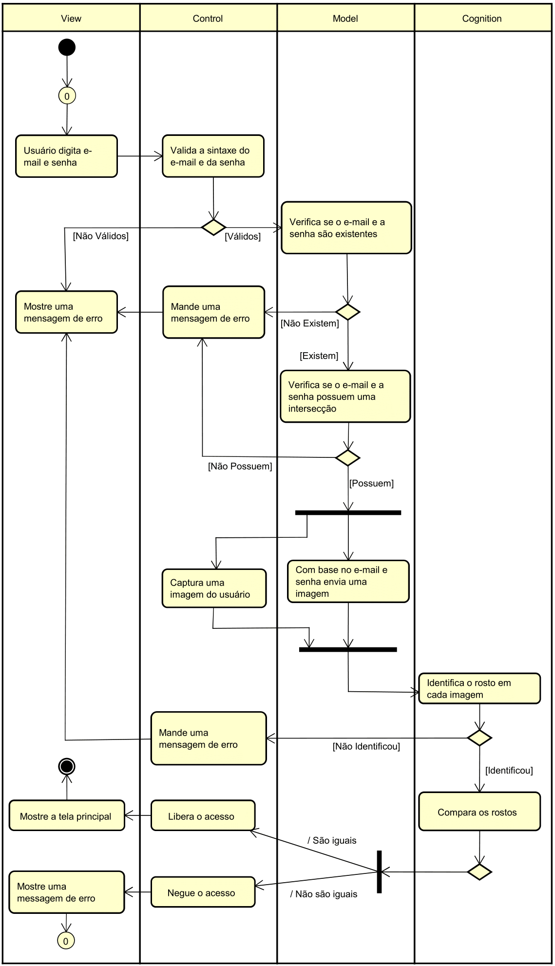

Fonte: própria, 2017.

## *Atividades de Detalhamento de Infrator*

Imagem 28 – Diagrama de atividade de detalhamento de infrator.

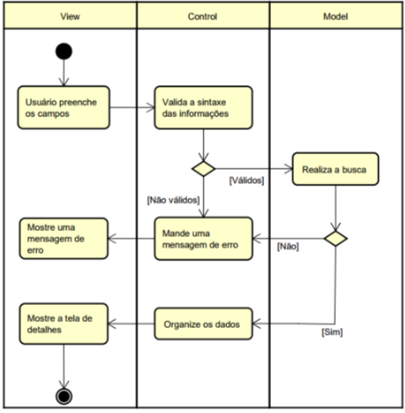

Fonte: própria, 2017.

## *Atividades de Cadastro de Funcionário*

Imagem 29 – Diagrama de atividade de cadastro de funcionário.

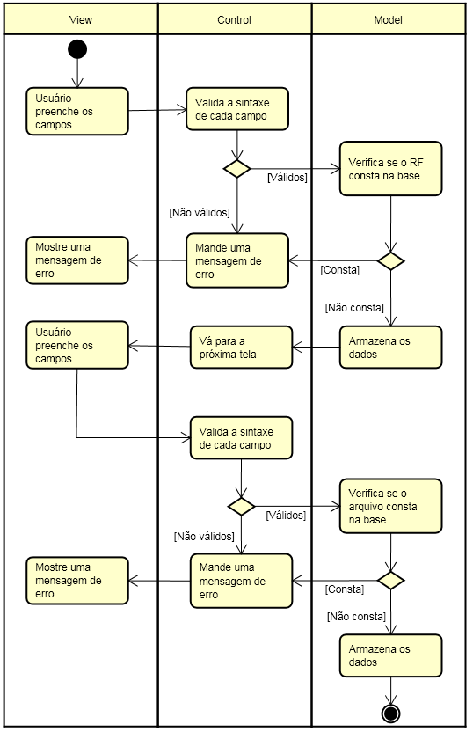

Fonte: própria, 2017.

## *Atividades de Cadastro de Infrator*

Imagem 30 – Diagrama de atividade de cadastro de infrator.

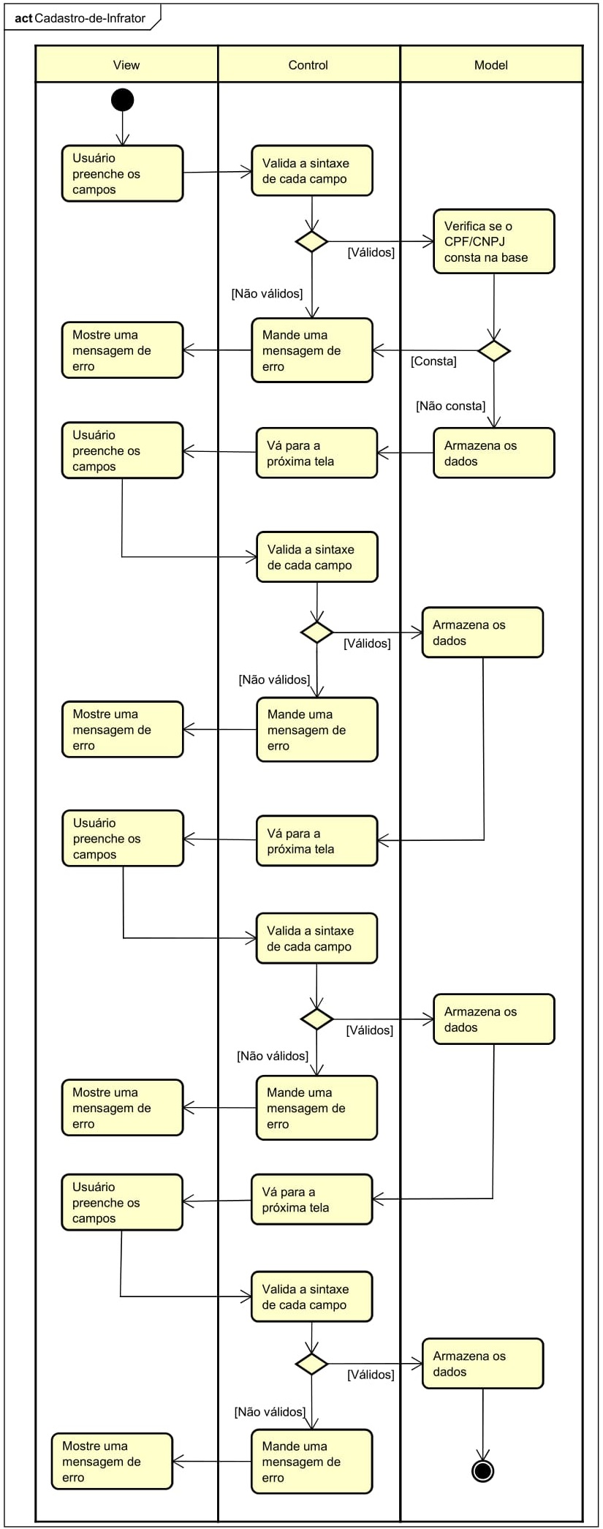

Fonte: própria, 2017.

## *Diagrama de Componentes*

Os diagramas de componentes mostram a estrutura do sistema de software, que descreve os componentes do software, suas interfaces e suas dependências. É possível utilizar diagramas de componentes para modelar sistemas de software em um alto nível ou para mostrar componentes em um nível de pacote mais baixo.

Imagem 31 – Diagrama de componentes.

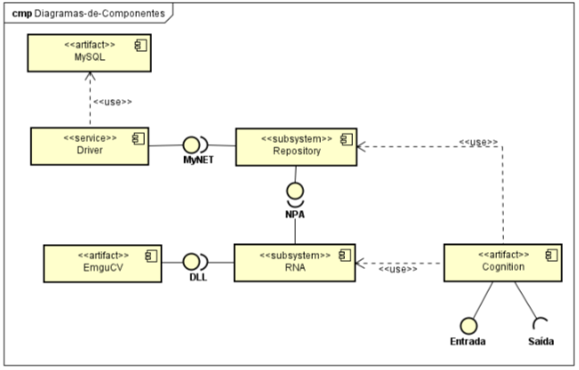

Fonte: própria, 2017.

## Linguagem de Programação

C# é uma linguagem orientada a objeto e fortemente tipada, que permite criar uma variedade de aplicativos robustos e seguros executado no dotNET *Framework*. Podemos usar o C# para criar aplicativos de cliente do Windows, serviços Web XML, componentes distribuídos, aplicativos cliente-servidor, aplicativos de banco de dados e etc.

Liberty e Donald (2009, p. 03) explicam que a cada geração do C# tem trazido adicionais relevantes à linguagem, com poucas excelentes funções e que talvez a mais significativa função adicionada para o C# 2.0 e C# 3.0 foram, respectivamente, *generics* e consulta de linguagem integrada.

## Conceito Geral do Programa

O programa *Cognition* (conhecimento) foi desenvolvido com o intuito de restringir o acesso a uma rede com banco de dados do Ministério do Meio Ambiente, onde as informações são estratégicas sobre as propriedades rurais que utilizam agrotóxicos proibidos por causarem grandes impactos nos lenções freáticos, rios e mares.

## *Protótipos das Telas*

Para a construção dos protótipos de telas foi utilizado o programa *Pencil Project*.

## *Protótipo da Tela de Login*

Imagem 32 – Protótipo da tela de login.

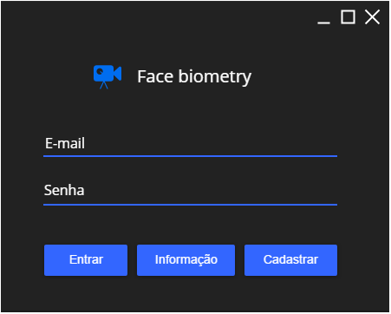

Fonte: própria, 2017.

## *Protótipo da Tela Principal*

Imagem 33 – Protótipo da tela principal.

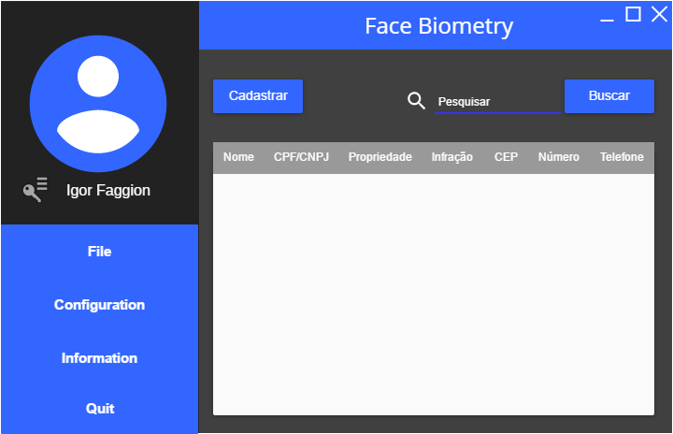

Fonte: própria, 2017.

## *Protótipo da Tela de Informação*

Imagem 34 – Protótipo da tela de informação.

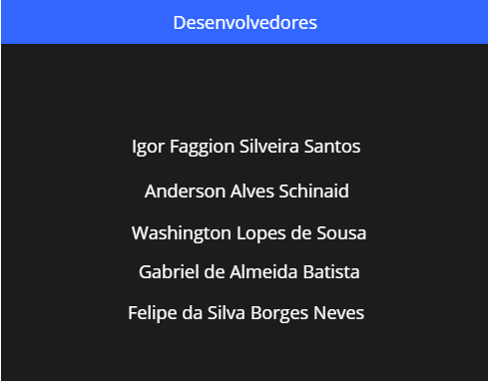

Fonte: própria, 2017.

## *Protótipo da Tela de Cadastro de Funcionário*

Imagem 35 – Protótipo da tela de cadastro de funcionário.

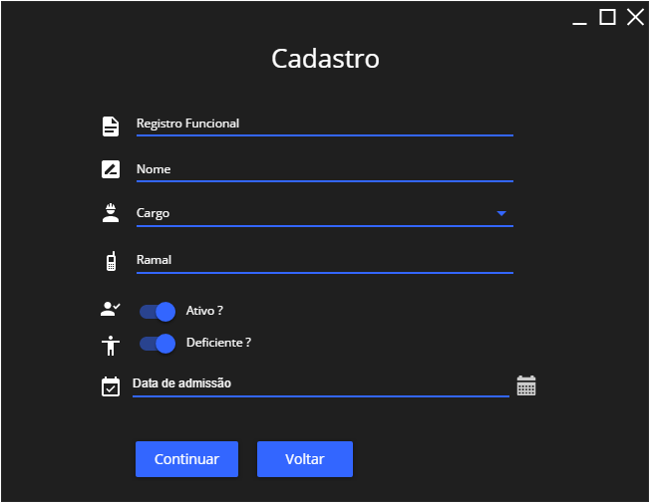

Fonte: própria, 2017.

Imagem 36 – Protótipo da tela de cadastro de usuário.

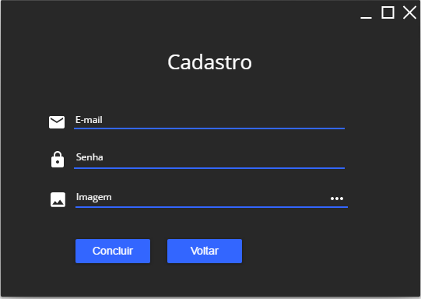

Fonte: própria, 2017.

## *Protótipo da Tela de Cadastro de Proprietário*

Imagem 37 – Protótipo da tela de cadastro de proprietário 01.

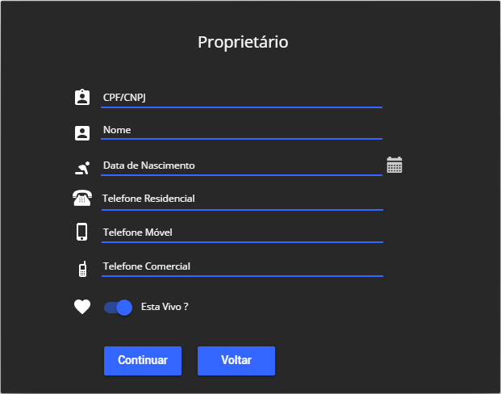

Fonte: própria, 2017.

Imagem 38 – Protótipo da tela de cadastro de proprietário 02.

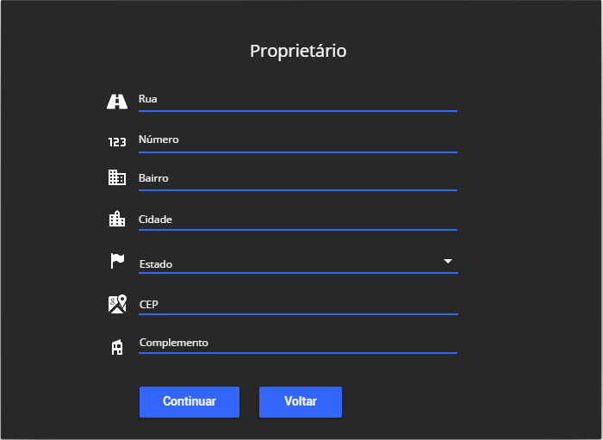

Fonte: própria, 2017.

## *Protótipo da Tela de Cadastro de Propriedade*

Imagem 39 – Protótipo da tela de cadastro de propriedade 01.

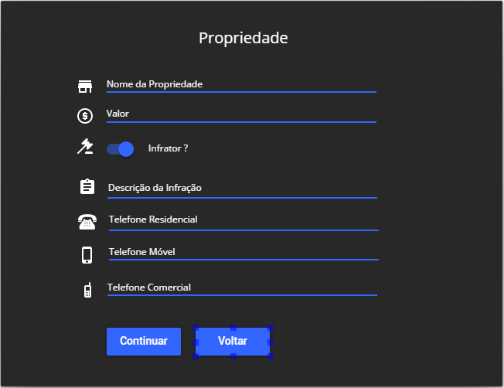

Fonte: própria, 2017.

Imagem 40 – Protótipo da tela de cadastro de propriedade 02.

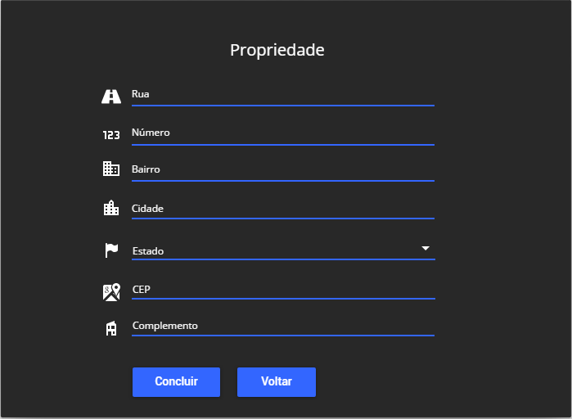

Fonte: própria, 2017.

## *Protótipo da Tela de Detalhamento do Infrator*

Imagem 41 – Protótipo da tela de detalhamento do infrator 01.

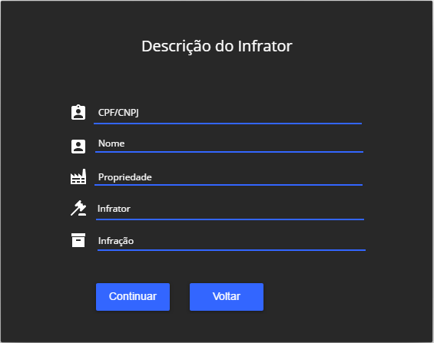

Fonte: própria, 2017.

Imagem 42 – Protótipo da tela de detalhamento do infrator 02.

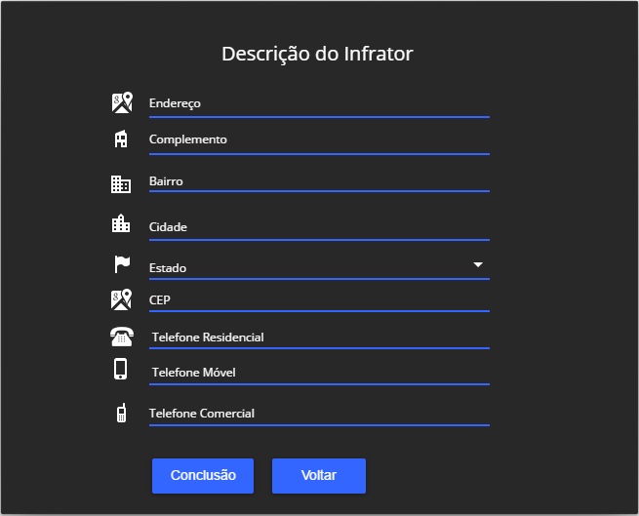

Fonte: própria, 2017.

## *Protótipo da Tela de Arquivo*

Imagem 43 – Protótipo da tela de arquivo.

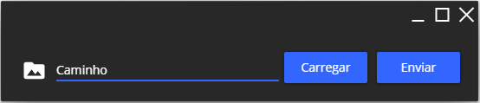

Fonte: própria, 2017.

## *Protótipo da Tela de Configurações*

Imagem 44 – Protótipo da tela de configuração.

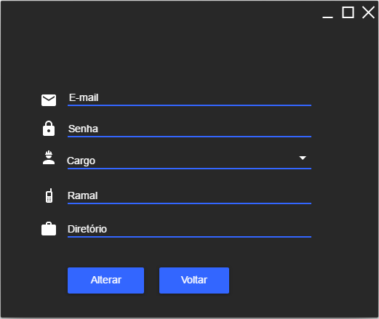

Fonte: própria, 2017.

## *Protótipo da Tela de Treinamento*

Imagem 45 – Protótipo da tela de treinamento.

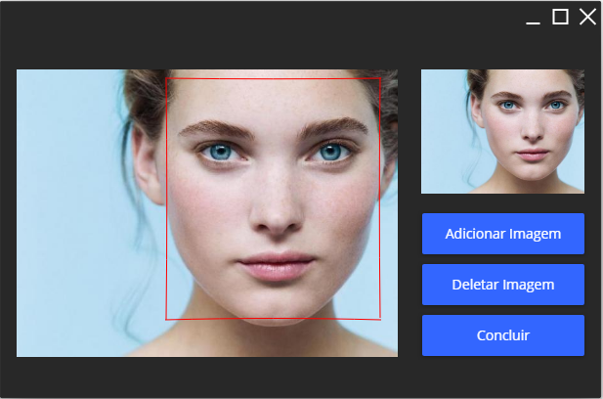

Fonte: própria, 2017.

## *Protótipo da Tela de Reconhecimento*

Imagem 46 – Protótipo da tela de reconhecimento.

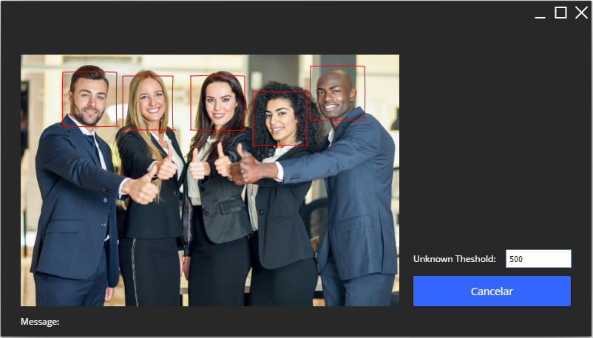

Fonte: própria, 2017.

# DESENVOLVIMENTO

No desenvolvimento do software foram utilizados dois laptops da fabricante Samsung, um com o processador *Intel*® *Core*™ i5 – 3230M CPU @ 2.60 GHz, RAM de 8.00 GB, sistema operacional *Windows* 10 *Education* x64 e HD de 1.00 TB, outro com o processador *Intel*® *Core*™ i7 – 5500U CPU @ 2.40 GHz, RAM de 8.00 GB, sistema operacional *Windows* 10 *Home* x64 e HD de 1.00 TB e um laptop da fabricante Dell com o processador *Intel*® *Core*™ i7 – 5500U CPU @ 2.40 GHz, RAM de 8.00 GB, sistema operacional *Windows* 10 *Home* *Single* *Language* x64 e HD de 1.00 TB. Os principais softwares utilizados no processo foram a IDE *Visual Studio Community* 2017 com acesso ao pacote de desenvolvimento para desktop com .NET (*WPF*, *Windows* *Forms*, C#, *Visual* *Basic* e F#), *Emgu CV* 3.3.0, *MySQL* 5.7 (última versão até o presente momento de dissertação), *WampServer*, *MySQL* *Workbench*, TFS – *Team* *Foundation* *Service* e o *Visual Studio Code*.

A linguagem de programação utilizada foi o C#.

## Interface Gráfica

O *Windows* *Presentation* *Foundation* é um componente da Microsoft que permite a criação de aplicações com um grau de personalização extremamente elevado. Esse tipo de componente tem como uma das suas principais características a separação entre a aparência e comportamento, a aparência do WPF é gerada pelo XAML *(Extensible Aplication Markup Language*) e o desempenho é implementado numa linguagem de programão, que no caso é o C#. Esse tipo de separação tem uma grande vantagem por simplesmente separar o designer da lógica da interface.

A API, chamada *Material Design Themes*, foi desenvolvida por James Willock, que é um conjunto de ferramentas gráficas que permite a criação de telas iguais ou semelhante ao design da Google, essa API facilitou e muito a geração das telas gráficas com temas e ícones já incluído.

Para a realização desse trabalho foi utilizado o WPF junto com o *Material* *Design* *Theme*, onde embaixo é mostrado uma parte do código da tela “WPFCadastroProprietario”, onde é apresentado as configurações da tela.

<Window x:Class="Cognition.WPFCadastroProprietario"

xmlns="http://schemas.microsoft.com/winfx/2006/xaml/presentation"

xmlns:x="http://schemas.microsoft.com/winfx/2006/xaml"

xmlns:d="http://schemas.microsoft.com/expression/blend/2008"

xmlns:mc="http://schemas.openxmlformats.org/markup-compatibility/2006"

xmlns:local="clr-namespace:Cognition"

mc:Ignorable="d"

xmlns:materialDesign="http://materialdesigninxaml.net/winfx/xaml/themes"

TextElement.Foreground="{DynamicResource MaterialDesignBody}"

TextElement.FontWeight="Regular"

TextElement.FontSize="13"

TextOptions.TextFormattingMode="Ideal"

TextOptions.TextRenderingMode="Auto"

Background="{DynamicResource MaterialDesignPaper}"

FontFamily="{DynamicResource MaterialDesignFont}"

Title="Tela de propriedade" Height="550" Width="450" WindowStartupLocation="CenterScreen">

Nessa parte do código foi definido o tamanho do quadro da tela, o título e mais outras configurações. Já nessa outra parte do código é definido o tipo de painel e o conteúdo que ele possui, por exemplo, o *stackPanel* é um tipo de quadro interno que organiza todos os componentes que é colocado dentro dessas *tags*, sem alterar o formato dos componentes.

<StackPanel Margin="10" Grid.Row="1">

<!-- Campo: Rua -->

<StackPanel Margin="2" Orientation="Horizontal">

<materialDesign:PackIcon Kind="RoadVariant" Width="25" Height="25" VerticalAlignment="Bottom" Margin="10,0,0,10"/>

<TextBox x:Name="txtRua" Margin="20,10,20,10" materialDesign:HintAssist.Hint="Rua" Width="302"/>

</StackPanel>

<!-- Campo: Numero -->

<StackPanel Margin="2" Orientation="Horizontal">

<materialDesign:PackIcon Kind="Numeric" Width="25" Height="25" VerticalAlignment="Bottom" Margin="10,0,0,10"/>

<TextBox x:Name="txtNumero" Margin="20,10,20,10" materialDesign:HintAssist.Hint="Número" Width="302"/>

</StackPanel>

Ao observar os componentes internos podemos ver uma *tag* como essa *<materialDesign:PackIcon Kind=”RoadVariante”>*, essa *tag* simples é o ícone que compõem a tela que no caso é uma rodovia, esse ícone vem acompanhado com uma *tag* que é uma caixa de texto ou textbox, onde dentro dessa *tag* possui esse comando *materialDesign:HintAssist.Hint=”Rua”*, que é um comando que vai deixar uma *label* “Rua” na caixa de texto e quando for digitar alguma coisa essa *label* simplesmente desaparece e o texto digitado surge no lugar dela.

Outra coisa importante de se mencionar é os temas que foi aplicado nas telas, os temas é uma das coisas mais importante porque simplesmente é aplicado para todas as telas que for sendo criada um padrão de design, isso é bom porque poupa trabalho e tempo do desenvolvedor das telas gráficas, para isso foi necessário apenas aplicar na página *App.xaml* os temas que se encontra no GitHub do desenvolvedor.

## Banco de Dados

Para o desenvolvimento do banco de dados foi utilizado o SGBD *MySQL Workbench*. A linguagem utilizada no *MySQL Workbench* é o SQL. Segue um dos códigos utilizados no desenvolvimento do banco.

CREATE TABLE IF NOT EXISTS `MMA_006`.`Proprietario` (

‘DS_CPF/CNPJ` VARCHAR(18) NOT NULL,

`NM_Proprietario` VARCHAR(30) NOT NULL,

`DT_Nascimento` DATE NOT NULL,

`IC_Vivo` TINYINT UNSIGNED NOT NULL DEFAULT 1,

PRIMARY KEY (`DS_CPF/CNPJ`),

UNIQUE INDEX `CD_CPF/CNPJ_UNIQUE` (`DS_CPF/CNPJ` ASC)

)

ENGINE = InnoDB;

Esse código cria a entidade “PROPRIETARIO” com quatro atributos, do qual o primeiro, “DS_CPF/CNPJ” é uma chave primária e os demais são atributos comuns. Ela não possui nenhuma chave estrangeira.

“ENGINE = InnoDB” serve para dar controle ao banco quando se usa chaves primárias e estrangeiras.

## Detecção Facial

Para a detecção fácil foi utilizado o algoritmo “*haarcascade_frontalface_default*” com a extensão xml em conjunto com a plataforma cruzada *Emgu CV*.

*Emgu CV* é uma plataforma cruzada e envoltório de rede para a biblioteca de processamento de imagem *OpenCV*. Permiti que as funções *OpenCV* sejam chamadas a partir da plataforma .NET. Ela pode ser compilada pelo *Visual* *Studio*, *Xamarin* *Studio* e *Unity* e ser executado no Windows, Linux, Mac OS X, iOS, *Android* e Windows Phone.

Segue um trecho da classe responsável por detectar as fáceis presentes em uma imagem ou vídeo.

CascadeClassifier Face = new CascadeClassifier(Application.StartupPath + "/Cascades/haarcascade_frontalface_default.xml");

currentFrame = grabber.QueryFrame().Resize(320, 240, Emgu.CV.CvEnum.INTER.CV_INTER_CUBIC);

if (currentFrame != null){

gray_frame = currentFrame.Convert<Gray, Byte>();

Rectangle[] facesDetected = Face.DetectMultiScale(gray_frame, 1.2, 10, new Size(50, 50), Size.Empty);

Parallel.For(0, facesDetected.Length, i =>{

try{

facesDetected[i].X += (int)(facesDetected[i].Height * 0.15);

facesDetected[i].Y += (int)(facesDetected[i].Width * 0.22);

facesDetected[i].Height -= (int)(facesDetected[i].Height * 0.3);

facesDetected[i].Width -= (int)(facesDetected[i].Width * 0.35);

result = currentFrame.Copy(facesDetected[i]).Convert<Gray, byte>().Resize(100, 100, Emgu.CV.CvEnum.INTER.CV_INTER_CUBIC);

result._EqualizeHist();

currentFrame.Draw(facesDetected[i], new Bgr(Color.Red), 2);}}}

Inicialmente criamos um objeto do tipo *CascadeClassifier* que será responsável por abrir o algoritmo de detecção facial. Usamos ele para encontrar regiões retangulares que são susceptíveis de conter objetos e nos retornar essas regiões como uma sequência de retângulos com o método *DetectMultiSacle()*.

Logo após o objeto do tipo ter encontrado as regiões retangulares, é realizada um laço de repetição paralelo, que armazena essas regiões em um vetor.

## Reconhecimento Facial

Para o reconhecimento fácil foram usados os três algoritmos (*EigenFace, FisherFacee LBPHFace*) disponíveis na plataforma *Emgu CV* 3.3.0.

## *EigenFace*

Segundo o estudo feito por Cristiane Kinuta, o método *Eigenface* baseia-se em linearmente projetar o espaço de imagens em um espaço de características com dimensões reduzidas obtido fazendo uso da análise de componentes principais (PCA), também conhecido como método *Karhunen*-*Loeve*. Entretanto, produz direções de projeção que maximiza a dispersão dos pontos no gráfico em todas as classes, isto é, em todas as imagens faciais mantém as variações indesejadas causadas pela iluminação e expressão facial. Este método baseia-se em auto vetores e autovalores de uma matriz simétrica, que é a matriz de covariância.

## *FisherFace*

O reconhecimento *FisherFaces* é uma técnica de reconhecimento facial, que usa a luz e expressões faciais que se encarrega de reduzir as dimensões usando o método DLF (*Discriminant* *Lineal* *Fisher*). Neste sentido pode-se analisar os dados de maneira nova para a classificação. Segundo Martínez e Kak (2001), o PCA busca pelos vetores que melhor descrevem os dados e o LDA busca pelo que melhor se posiciona entre as classes. O *Fisherfaces* realiza uma LDA, que aproveita as informações disponíveis sobre a classificação de imagens em treinamento ao procurar maximizar uma quantidade maior de diferentes pessoas e assim melhora a forma de um reconhecimento.

A Análise Discriminadora Linear alcança uma redução na dimensionalidade de uma especificação de uma classe. Foi criado pelo estatístico Sir R.A. Fisher, a fim de encontrar a combinação das características que melhor diferenciam as classes. Ela maximiza a proporção e a dispersão entre as classes, em vez de simplesmente maximizar a dispersão total. A ideia é simples, uma classe deve agrupar sua projeção o mais próximo possível, enquanto diferentes classes existentes devem estar tão distantes um do outro quanto possível na representação de projeções. Isso também foi reconhecido pelos pesquisadores Belhumeur, Hespanha e Kriegman, que aplicou a LDA no reconhecimento facial.

## *LBPHFace*

Os modelos *EigenFace* e *FisherFace* tomam um foco holístico para fácil identificação. A informação é tratada como um vetor com um espaço dimensional muito alto. A abordagem adotada por *EigenFace* maximiza a dispersão total, o que pode levar a problemas se a variância for devida a uma fonte externa, uma vez que os componentes com uma variação máxima em todas as classes existentes não são necessariamente úteis para a classificação. Para preservar algumas informações discriminatórias, o LDA é otimizado, conforme descrito para o modelo *FisherFace*. Agora, a ideia não é olhar a imagem completamente como um vetor com uma grande dimensionalidade, mas descreva apenas as características locais de um objeto. As características que são extraídas dessa maneira terão uma baixa dimensionalidade implicitamente. Isto é baseado no operador de padrões binários locais. Baseia-se na análise de texturas 2D.

A ideia principal do LBP é resumir a estrutura local de uma imagem comparando um pixel com seus pixels vizinhos. Um pixel é tomado como o centro e o valor dos vizinhos é limitado. Ou seja, se a intensidade do pixel central é maior do que o seu vizinho, isto é denotado por um zero, e se, pelo contrário a intensidade do vizinho é maior ou igual à intensidade do vizinho central, então é denotada por um.

# RESULTADOS

Nos testes do *Cognition* foram utilizados dois laptops da fabricante Samsung, um com o processador *Intel*® *Core*™ i5 – 3230M CPU @ 2.60 GHz, RAM de 8.00 GB, sistema operacional *Windows* 10 *Education* x64 e HD de 1.00 TB, outro com o processador *Intel*® *Core*™ i7 – 5500U CPU @ 2.40 GHz, RAM de 8.00 GB, sistema operacional *Windows* 10 *Home* x64 e HD de 1.00 TB e um laptop da fabricante Dell com o processador *Intel*® *Core*™ i7 – 5500U CPU @ 2.40 GHz, RAM de 8.00 GB, sistema operacional *Windows* 10 *Home* *Single* *Language* x64 e HD de 1.00 TB.

Segue uma lista de *Printscreen* do *Cognition* em execução.

Imagem 47 – Tela de reconhecimento facial sem o treinamento.

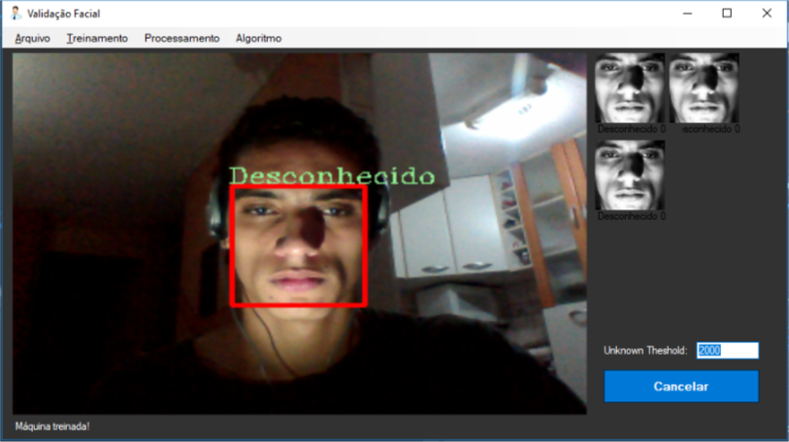

Fonte: própria, 2017.

Imagem 48 – Tela de treinamento facial.

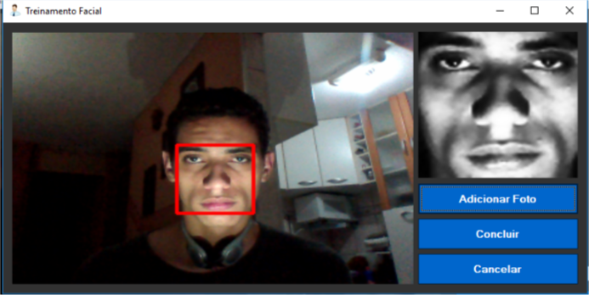

Fonte: própria, 2017.

Imagem 49 – Tela de reconhecimento facial com o treinamento.

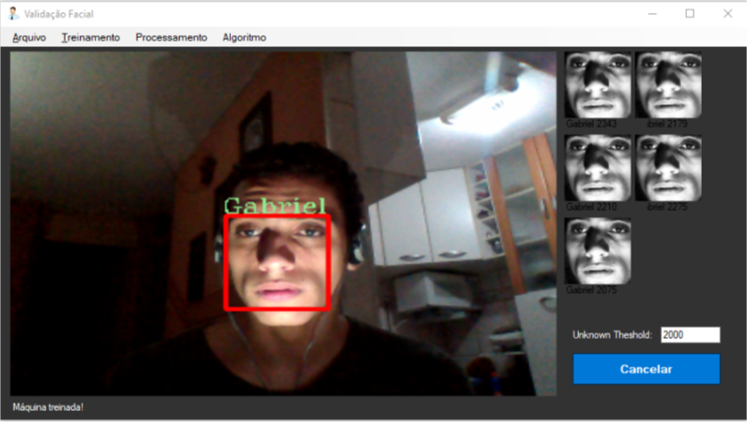

Fonte: própria, 2017.

## Avaliação

A utilização do *webcam* foi crucial para perceber que a análise em tempo real se torna mais complicada para a obtenção do percentual de erros e acertos.

É aconselhável que faça vários testes, antes da implementação do algoritmo em uma aplicação definitiva, nos algoritmos e nos seus parâmetros para que você chegue em um percentual de acertos indicado para a sua aplicação.

Para a aplicação, utilizamos obtenção em tempo real das imagens e nosso próprio banco de imagens, para o reconhecimento de face, com 480 imagens.

Os algoritmos fazem uso do parâmetro *threshold*. Ele informa o limite de distância que os algoritmos deverão considerar para reconhecer a face, possui o valor 1.79769313486232E+308 como padrão.

Para facilitar e acelerar a detecção facial, estivermos isolando as faces detectadas com um limite de 50X50, como pode ser visto nas imagens anteriores, para desconsiderar o cabelo e orelhas, pois são lugares que possui, geralmente, acessório (boné, chapéu, fone de ouvido, brinco, etc.).

A iluminação é um dos fatores primordiais para um bom treinamento e reconhecimento, pois a imagem é uma distribuição de energia luminosa em uma posição espacial. Ou seja, para obter uma imagem de qualidade é preciso que a iluminação seja favorável para tal, pois caso o contrário o algoritmo terá dificuldades para realizar a sua tarefa.

Além da iluminação, o posicionamento da cabeça é um dos fatores primordiais, porque o algoritmo de detecção facial parte do princípio que o indivíduo esteja com a cabeça ereta ou um pouco inclinada.

A segurança deixa a desejar, pois como a imagem é uma distribuição de energia luminosa, um simples celular com uma imagem do indivíduo ou com as características semelhantes pode, facilmente, enganar o algoritmo.

Imagem 50 – Segurança comprometida.

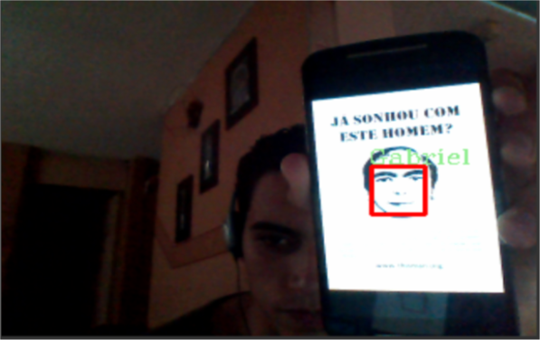

Fonte: própria, 2017.

A imagem apresenta a ocasião em que ao aproximar uma imagem qualquer, os algoritmos detectaram e reconheceram a face como sendo o Gabriel, isto significa que qualquer pessoa que tenha uma foto do usuário ou os traços semelhantes conseguirá enganar a segurança do sistema.

Outro parâmetro que pode prejudicar a segurança do software é o mal treinamento do mesmo, pois são necessárias, no mínimo, 25 fotos para obter um treinamento razoável, mas as fotos devem contém expressões distintas.

A falha ocorreu, como demonstrado na imagem 50, porque realizamos o treinamento com apenas 8 fotos e não 25 ou mais, como o recomendado por especialistas.

# CONCLUSÃO

Nas culturas ancestrais as pessoas conviviam em grupos pequenos onde se reconheciam sem dificuldade e sem equívoco. Porém, com a mobilidade e a rápida expansão da população, a identificação se converteu em um processo intricado de maneira que nas coletividades modernas tem sido imprescindível a realização de sofisticados sistemas de gestão de identidade. A identidade se refere ao conjunto de informações associadas a uma pessoa, como nome, sobrenome, data de nascimento, endereço, entre outras.

A biometria é conhecida como um dos procedimentos mais estáveis de reconhecimento e está cada dia mais destacada na sociedade. A palavra em si tem sentido de uma medição biológica, ou seja, é a pesquisa dos traços físicos e comportamental de cada indivíduo. A origem fundamental deste mecanismo para identificação é o corpo humano, porque ele é a chave para acessar determinadas informações.

Usa-se a biometria para a identificação criminal de pessoas suspeitas, aplicações de segurança pública e etc. O primeiro papel da biometria é encontrar um indivíduo para que os procedimentos possam ser conduzidos.

O desenvolvimento do presente estudo possibilitou uma análise do reconhecimento facial, que trouxe consigo a busca de algoritmos mais eficientes e seguros, e de suas aplicações no mundo real. Perante todas essas dificuldades que os especialistas de reconhecimento biométrico tiveram ao criar os algoritmos que conhecemos, podemos ver claramente até onde a evolução da visão computacional nos levou (dispositivos de reconhecimento facial, íris, retina, voz e etc.).

De modo geral, o aplicativo desenvolvido obteve razoáveis resultados de detecção e reconhecimento, que desde o início apresentou dificuldades em detectar e reconhecer os rostos, o *Cognition* conseguiu bater os objetivos apresentados no trabalho.

Com a utilização da ferramenta, o Ministério do Meio Ambiente poderia restringir os seus dados com base no cargo atribuído ao usuário.

O desenvolvimento do aplicativo teve seu surgimento através de ferramentas e ideias que ajudaram na criação do mesmo. Uma dessas ideias foi o nome do aplicativo, *Cognition*, que foi inspirado no processo de aprendizagem dos seres humanos. As ferramentas principais foram *Visual Studio Community* 2017 (desenvolvimento do aplicativo) e o *MySQL Workbench* (desenvolvimento do banco de dados).

As telas gráficas foram feitas através do componente WPF que permite a criação de aplicações com um grau de personalização extremamente elevado. O mesmo possui a separação entre a aparência e o comportamento.

O Banco de Dados Relacional foi algo mais complexo e não simplesmente a criação de tabelas que se relaciona um com a outra, mas sim, com um planejamento que possuí toda uma estrutura importante para a criação das tabelas, que começou pela normalização separando os atributos que compõe a tabela para que não haja duplicação de dados, e foi indo até a trigonometria. Toda essa sequência foi precisamente esculpida para que não tivesse erro para ser construído no Banco de Dados *MySQL*.

Um dos problemas ao desenvolver o código, foi a dificuldade de encontrar exemplos claros. Ao desenvolver o programa, percebemos que apesar de sua dificuldade ao encontrar exemplos, sempre há possibilidade de encontrar bibliotecas e a comunidade de programadores que sempre nos dão apoio. Percebemos que para fazer uma análise sobre o programa não poderíamos apenas entender sobre o conceito de reconhecimento biométrico, mas também seríamos obrigados a entender um pouco sobre programação e as formas de reconhecer e detectar faces.

O planejamento inicial era desenvolver as janelas gráficas na plataforma .NET, o banco de dados no *MySQL* e a parte de detecção e reconhecimento no *MatLab*, mas houve complicação na criação das DLLs. Essas complicações geraram atrasos no desenvolvimento e optamos pela linguagem *Python* para substituir o *MatLab*. Mas o *Python* gerou problemas na hora de mesclar com o C#.

O *MatLab* foi nossa primeira opção, porque ele é um software interativo de alta performance voltado para cálculo numérico e com diversas funções para a realização do reconhecimento fácil.

O *Python* foi a segunda opção, porque ele é uma linguagem de fácil compreensão, em alta no mercado científico e fácil integração com o *OpenCV*.

Com as complicações geradas nas duas linguagens, preferimos fazer tudo na plataforma .NET, pois o tempo não estava ao nosso favor.

Como destacado no capítulo anterior, a segurança do reconhecimento facial necessita de aperfeiçoamento, pois com uma simples foto foi possível burlar o sistema. Uma sugestão é desenvolver aparelhos que possam identificar profundidade, assim seria possível saber se é uma foto ou um rosto.

Os algoritmos apresentados neste trabalho necessitam de uma certa quantidade de amostra para que o treinamento seja bem-sucedido e quanto maior a quantidade, mais demorado é o treinamento. Especialista sugere que o treinamento receba, no mínimo, 25 fotos da mesma pessoa fazendo expressões diferentes. Porém, foi encontrado um algoritmo, desenvolvido no *MatLab*, que com cinco imagens consegue realizar o reconhecimento. Isso mostra que o futuro do reconhecimento facial é promissor.

Dada a importância do assunto, torna-se necessário o desenvolvimento de formas de aperfeiçoar os algoritmos de reconhecimento para que os próximos software possam ter uma qualidade cada vez maior, com ferramentas que facilite o desenvolvimento dos próximos aplicativos de reconhecimento facial. Neste sentido, como foi demonstrado nesse trabalho, as técnicas de reconhecimento biométrico só têm a evoluir cada vez mais, mostrando os passos percorrido que esse projeto traçou para a criação desse aplicativo, que por sua vez permite o reconhecimento facial, e que um dia se espera que esse projeto ajude outras pessoas a criar seus próprios aplicativos.

# REFERÊNCIA BIBLIOGRÁFICA

AMARAL, V; GIRALDI, G. A; THOMAZ, C. E. **LBP Estatístico Aplicado ao Reconhecimento de Expressões Faciais**. Centro Universitário FEI, São Bernardo do Campo. Disponível em: <http://fei.edu.br/~cet/VagnerAmaral_eniac13.pdf>. Acesso em: 01 set. 2017.

BALTZAN, P; PHILIPS, A. **Sistemas de Informação: a importância e as responsabilidades do pessoal de TI nas tomadas de decisões**. 01. ed. Porto Alegre: McGraw-Hill, 2012. 389 p.

BELHUMEUR, P. N; HESPANHA, J; KRIEGMAN, D. ***Eigenfaces vs. Fisherfaces: Recognition Using Class Specific Linear Projection***. IEEE *Transactions on Pattern Analysis and Machine Intelligence*. 19, 7 (1997), 711–720.

BERTILLON A. (2009). ***Color of the íris***. Revue Scientifique, France, IEEE.

BEZERRA, E. **Princípios de Análise e Projeto de Sistemas com UML**. 03. ed. São Paulo: Campus, 2015. 320p.

BRASIL. Decreto n. 4.764, de 5 de fev. de 1903. **Novo regulamento da Secretaria da Polícia do Distrito Federal**, Rio de Janeiro, RJ, fev. 1903.

**Biometria** – **Reconhecimento de Retina**. Disponível em: <https://www.gta.ufrj.br/grad/10_1/retina/oqueebiometria.html>. Acesso em: 25 ago. 2017.

CONCI, A; AZEVEDO, E; LETA, F. R. **Computação Gráfica: teoria e prática**. 02. ed. Rio de Janeiro: Elsevier, 2008. 407 p.

**Como funciona o reconhecimento de voz?** Disponível em: <https://www.tecmundo.com.br/curiosidade/3144-como-funciona-o-reconhecimento-de-voz-.htm>. Acesso em: 25 ago. 2017.

FRANCO, C. H. E. F; OSPINA, C. T; CUEVES, E. E. S; CAPACHO, D. A. V. ***Reconocimiento facial basado en EigenFaces, lbhp y FisherFaces en la beagleboard-xm***. Acesso via internet. Disponível em: <http://www.unipamplona.edu.co/unipamplona/portalIG/home_40/recursos/05_v25_30/revista_26/01052016/21.pdf>. Acesso em: 20 nov. 2017.

HYVARINEN, H; OJA, E. ***Independent Component Analysis: a tutorial***. Universidade de Tecnologia de Helsínquia, Finlândia, abr. 1999. Disponível em: <http://www.cmap.polytechnique.fr/~peyre/cours/x2005signal/ica_tutorial.pdf>. Acesso em: 01 set. 2017.

JAIN, A. K; ROSS, A; PRABHAKAR, S. ***An introduction to biometric recognition***. *IEEE Transactions on Circuits and Systems for Video Technology*, Vol. 14, No. 1, pp. 1-29, 2004.

JOLLIFFE, I. T. **Principal *Component Analysis***. 02. ed. New York: *Springer*-*Verlag*, 2002. 481 p.

KANASHIRO, M. M. **Biometria no Brasil e o registro de identidade civil: novos rumos para identificação**. 2011. 126 f. Tese (Pós-Graduação em Sociologia) – Universidade de São Paulo, São Paulo, 2011.

KOMARINSKI, P. ***Automated Fingerprint Identification System (AFIS)****.* Estados Unidos da América: *Academic Press*.

LEVOY, M. ***Display of Surfaces from Volume Data***. Universidade da Carolina do Norte em Chapel Hill, Carolina do Norte, v. 01, n. 01, jan/fev, 1988. Disponível em: <https://graphics.stanford.edu/papers/volume-cga88/volume.pdf>. Acesso em: 01 set. 2017.

LIBERTY, J; DONALD, X. **Programando C# 3.0**. 05. ed. Rio de Janeiro: Alta Books, 2009.458 p.

LI, S.Z. JAIN, A.K. (2005). ***Handbook of face recognotion***. Springer.

LI, S.Z. JAIN, A.K. (2009). ***Encyclopedia of Biometrics***. Springer.

MANTAS, J. ***An Overview of Character Recognition Methologies****, Pattern Recognition*, Vol. 19, No. 6, pp 425-430, 1986.

MOREIRA, H. **Tutorial C# - O que é o WPF**. Disponível em: <https://pplware.sapo.pt/tutoriais/tutorial-c-o-que-e-o-wpf-windows-presentation-foundation/>. Acesso em: 20 nov. 2017.

NIKOLAOS, V. B; HATZINAKOS, D; PLATANIOTIS, K. N. ***Gait Recognition: A challenging signal processing technology for biometric identification***, *IEEE Signal Processing Magazine*, pp. 078-090, 2005.

NUNES, F. T. **Técnicas de biometria baseadas em padrões faciais e sua utilização na segurança pública**. 2015. 65 f. Tese (Pós-Graduação em Tecnologia da Informação e Comunicação) – Faculdade de Tecnologia, Universidade Federal de Santa Catarina, Santa Catarina, 2015.

RODRIGUES, R. R; THOMÉ, A. C. G. **Reconhecimento de dígitos cursivos – um método de segmentação por histogramas**. Universidade Federal do Rio de Janeiro – UFRJ, Rio de Janeiro, v. 01, n. 01. Disponível em: <http://www.nce.ufrj.br/labic/downloads/laptec.pdf>. Acesso em: 02 set. 2017.

SHASHIKUMAR, D. R; RAJA, K.B; CHHOTRAY, K. (2010). ***Biometric security system base on signature verification using neural network***. 978-1-4244- 5965-0 IEEE.

**Termografia**. Disponível em: <http://komoissofunciona.blogspot.com.br/2010/08/termografia.html>. Acesso em: 25 ago. 2017.

**Yahoo testa identificação de dono de celular através de “mapa” da orelha**. Disponível em: <http://www.gazetadopovo.com.br/economia/yahoo-testa-identificacao-de-dono-de-celular-atraves-de-mapa-da-orelha-4xhfjj3cqx5jetkopx5vegrro>. Acesso em: 25 ago. 2017.

WESTOVER, L. ***Footprint evaluation for volume rendering***. Universidade da Carolina do Norte em Chapel Hill, Carolina do Norte, v. 24, n. 04, ago/set, 1990. Disponível em: <https://pdfs.semanticscholar.org/df2e/07f9482e7c6b18e6f4dca3d00a0504b231e6.pdf>. Acesso em: 01 set. 2017.

ZAPATA, M. S. ***Estudio comparativo de modelos de identificación facial basados en correlación***. Disponível em: <http://tede.biblioteca.ufpb.br/bitstream/tede/7843/2/arquivototal.pdf>. Acesso em: 20 nov. 2017.

# FICHAS DE ATIVIDADES PRÁTICAS SUPERVISIONADAS

Imagem 51 – Gabriel de Almeida Batista.

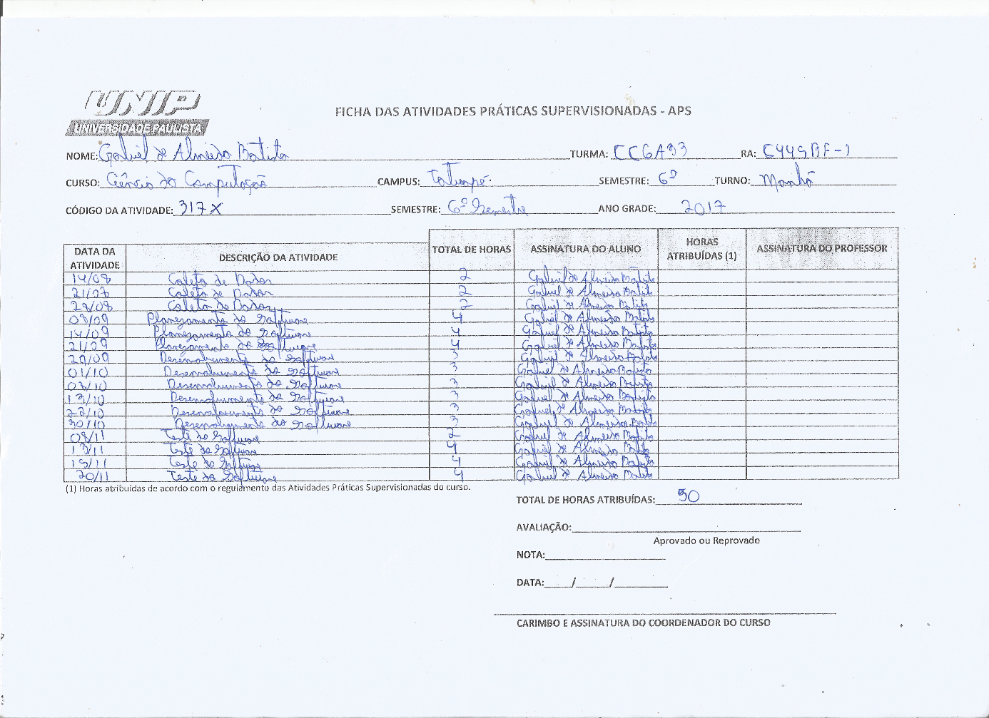

Fonte: própria, 2017.

Imagem 52 – Felipe da Silva Borges Neves.

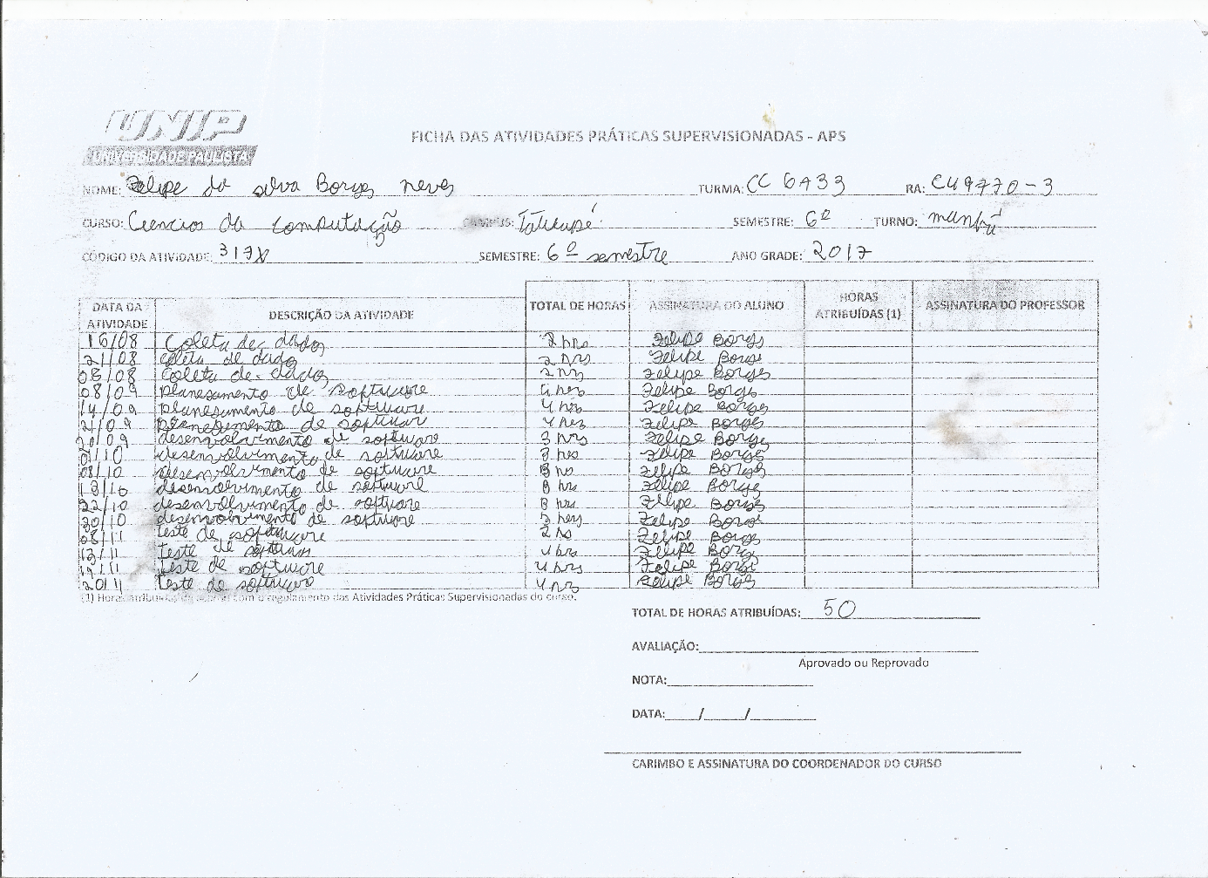

Fonte: própria, 2017.

Imagem 53 – Igor Faggion Silveira Santos.

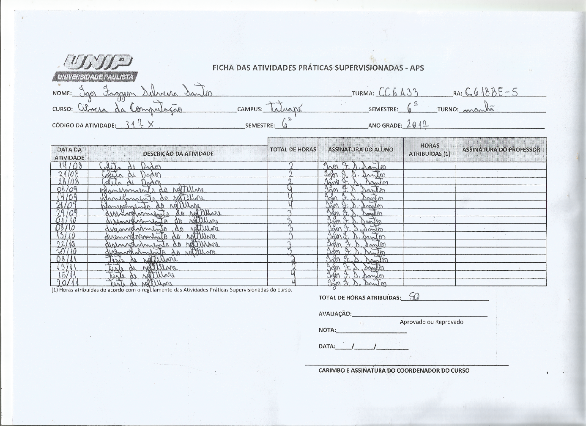

Fonte: própria, 2017.

Imagem 54 – Anderson Alves Schinaid.

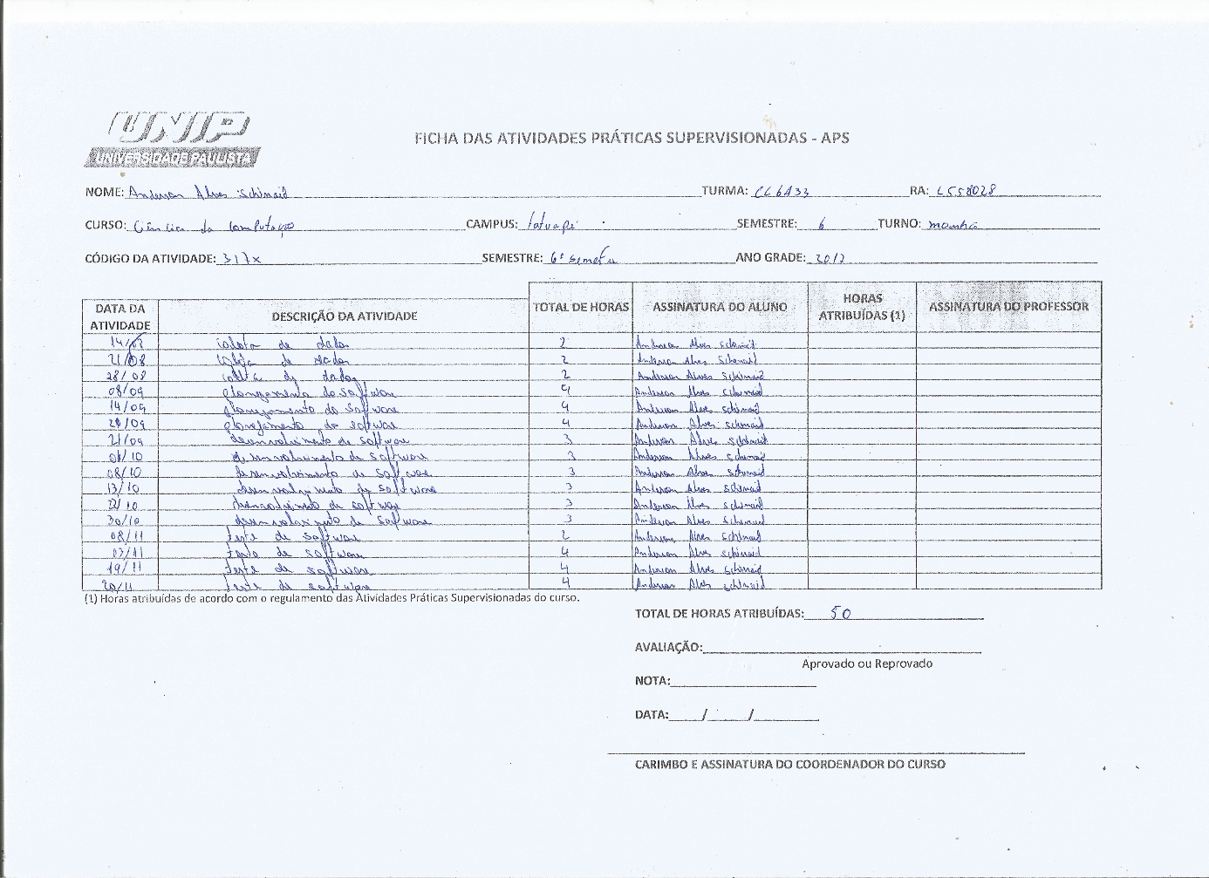

Fonte: própria, 2017.

Imagem 55 – Washington Lopes de Sousa.

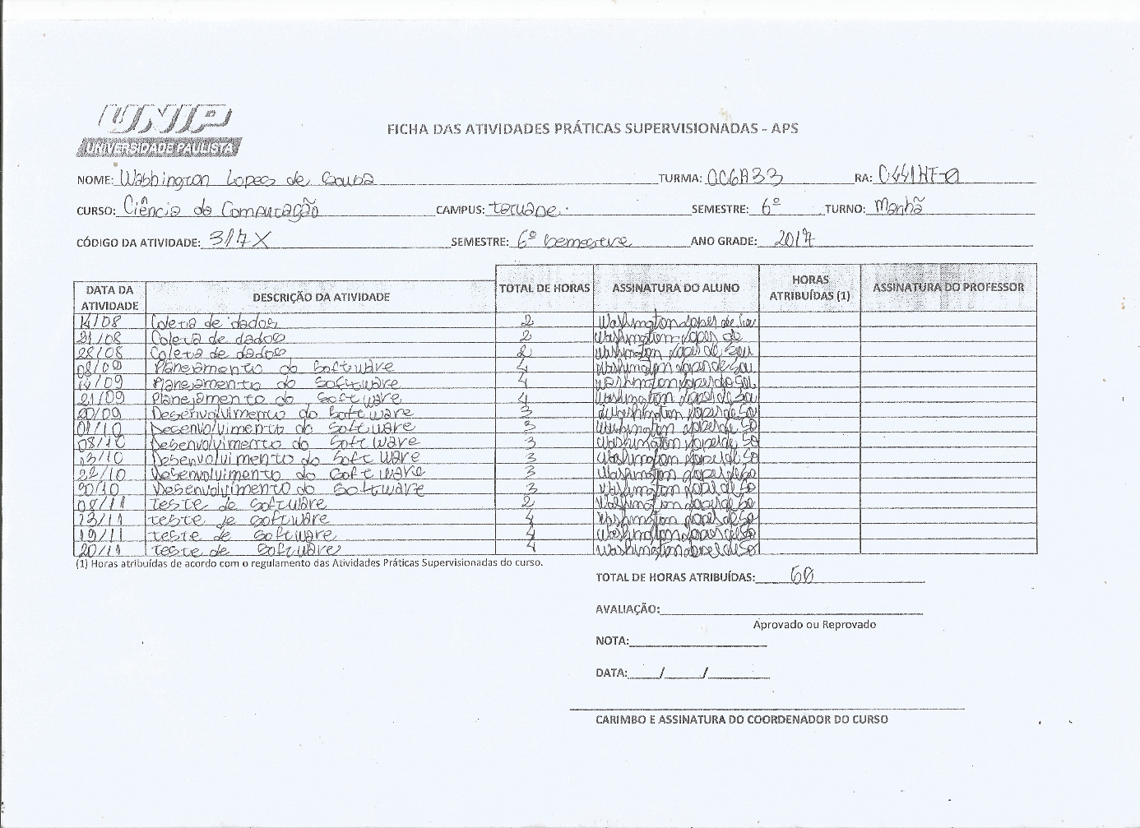

Fonte: própria, 2017.